# BAB IV PENGUMPULAN DATA

Metode pengumpulan data dilakukan untuk memastikan validitas dan kecocokan informasi yang diperoleh. Proses pengumpulan data melibatkan wawancara, observasi, serta studi pustaka terkait teknologi blockchain dan aplikasi penggunaannya. Narasumber dipilih berdasarkan prinsip ketercukupan dan kesesuaian data (*saturation dan relevance*), melibatkan pihak-pihak yang memahami proses administrasi pendidikan, seperti guru, staff tata usaha, dan siswa. Pendekatan ini bertujuan untuk memastikan bahwa data yang diperoleh mampu menjawab rumusan masalah secara komprehensif(Maxwell, 2005).

Pendekatan fleksibel diterapkan dalam penentuan jumlah narasumber. Fokus utama adalah kualitas data yang diperoleh, bukan kuantitas narasumber(Patton, 2002). Penambahan narasumber dilakukan jika data yang terkumpul belum mencapai titik saturasi, yakni ketika tidak ada informasi baru yang relevan(Glaser & Strauss, 1967a). Dengan demikian, proses pengumpulan data menjadi lebih dinamis dan terarah untuk mendapatkan hasil yang optimal.

Sebagai kerangka analisis, penelitian ini menggunakan Design Science Research Methodology (DSRM) dalam merancang aplikasi verifikasi ijazah dan transkrip nilai berbasis blockchain. DSRM menawarkan pendekatan sistematis dalam merancang solusi teknologi untuk mengatasi permasalahan kompleks(Hevner et al., 2004). Dalam penelitian ini, metode DSRM digunakan untuk memecahkan masalah pemalsuan dokumen akademik sekaligus mengembangkan sistem verifikasi yang aman, transparan, dan efisien. Penggabungan DSRM dengan metode pengumpulan data yang adaptif memastikan solusi yang dihasilkan memiliki landasan empiris yang kuat sekaligus relevan dengan kebutuhan praktis. Berikut adalah tahapan DSRM yang meliputi:

1. Identifikasi Masalah

Langkah awal dalam proses ini adalah memahami kebutuhan autentikasi dokumen pendidikan, khususnya dalam konteks keaslian, keamanan, dan kemudahan verifikasi. Banyak kasus pemalsuan ijazah, transkrip nilai, dan sertifikat yang mengganggu kredibilitas institusi pendidikan. Oleh karena itu, dibutuhkan sistem yang mampu menjamin integritas dokumen secara digital.

2. Penentuan Tujuan Solusi

Setelah masalah teridentifikasi, langkah selanjutnya adalah menetapkan tujuan solusi yang ingin dicapai. Dalam hal ini, kriteria keberhasilan aplikasi meliputi kemudahan penggunaan, kecepatan proses autentikasi, keamanan data, dan kemampuan sistem dalam mencegah pemalsuan dokumen melalui teknologi seperti blockchain dan kriptografi.

3. Desain dan Pengembangan

Pada tahap ini, dilakukan proses pembuatan prototipe aplikasi yang memiliki fitur utama seperti hashing dokumen (untuk menghasilkan sidik jari digital unik setiap dokumen) dan penyimpanan data hash tersebut di blockchain. Teknologi ini dipilih karena bersifat terdesentralisasi dan tidak dapat diubah, sehingga menjamin keabsahan data secara permanen.

4. Demonstrasi

Prototipe aplikasi kemudian diuji pada skenario nyata, misalnya melalui penggunaan dokumen pendidikan dari institusi tertentu dan proses autentikasi oleh pihak ketiga seperti pengguna atau perekrut kerja. Demonstrasi ini bertujuan untuk melihat bagaimana sistem berfungsi dalam kondisi sebenarnya.

5. Evaluasi

Setelah demonstrasi, dilakukan evaluasi terhadap efektivitas solusi berdasarkan kriteria yang telah ditetapkan sebelumnya. Beberapa aspek yang diukur antara lain efisiensi sistem, tingkat keamanan, kemudahan dalam verifikasi, serta umpan balik dari pengguna.

6. Komunikasi

Tahap akhir dari proses ini adalah mempublikasikan hasil penelitian dan pengembangan dalam bentuk laporan, artikel ilmiah, atau media lainnya. Tujuannya adalah menyebarkan pengetahuan dan mendorong adopsi solusi yang dikembangkan, baik oleh institusi pendidikan, pemerintah, maupun pihak swasta yang berkepentingan..

## 4.1.Metode Pengumpulan Data

Dalam mengumpulkan data, peneliti menggunakan empat metode utama, yaitu observasi, kuesioner, wawancara, dan studi pustaka. Observasi dilakukan untuk mengamati langsung proses atau kondisi yang berkaitan dengan kebutuhan autentikasi dokumen pendidikan, termasuk sistem yang sedang berjalan dan interaksi pengguna dengan sistem tersebut. Melalui kuesioner, peneliti mendapatkan data kuantitatif dari responden yang dipilih, yang bertujuan untuk mengukur sejauh mana persepsi, pengetahuan, dan kebutuhan mereka terhadap sistem autentikasi berbasis teknologi seperti blockchain.

Selain itu, wawancara dilakukan untuk menggali informasi lebih mendalam dari narasumber yang dianggap memiliki pengetahuan dan pengalaman terkait, seperti dosen, staf administrasi akademik, dan pakar IT. Wawancara ini membantu peneliti memahami kendala dan harapan pengguna terhadap solusi yang ditawarkan. Sementara itu, studi pustaka dilakukan dengan menelaah literatur, jurnal, dan dokumen yang relevan guna memperkuat landasan teoritis dan metodologis dari penelitian. Keempat metode ini saling melengkapi dan memberikan gambaran yang komprehensif dalam mendukung pengembangan aplikasi autentikasi dokumen pendidikan(Sugiyono, 2017).

### 4.1.2. Observasi

Proses observasi dilakukan untuk mengevaluasi fungsi fitur aplikasi verifikasi ijazah dan transkrip nilai berbasis blockchain. Observasi ini mencakup pengamatan langsung terhadap interaksi pengguna dengan aplikasi, termasuk kepala sekolah, staf tata usaha, dan siswa SMK Pasundan Jatinangor sebagai responden. Respon pengguna dianalisis berdasarkan kategori, seperti kemudahan penggunaan, kecepatan verifikasi, dan pemahaman terhadap antarmuka aplikasi.

Skenario tugas disusun untuk menguji fungsi aplikasi, seperti proses unggah dokumen, hashing, dan validasi data. Responden diminta menyelesaikan tugas tersebut sambil diamati untuk mengidentifikasi kendala atau kebutuhan tambahan. Pengamatan ini dirancang untuk mengevaluasi sejauh mana sistem verifikasi berbasis blockchain dapat mencegah ijazah dan transkrip nilai palsu, meningkatkan efisiensi pengelolaan dokumen akademik, serta melindungi data verifikasi secara berkelanjutan dalam jaringan blockchain (Brown et al., 2022).

Dalam penelitian ini, subjek terdiri dari guru, siswa, staf tata usaha, dan pengelola sekolah, yang memiliki peran penting dalam menggunakan atau mengelola sistem verifikasi berbasis blockchain. Guru, misalnya, dapat memanfaatkan sistem ini untuk memverifikasi keaslian dokumen pendidikan, seperti nilai atau sertifikat, sehingga membantu mencegah penggunaan dokumen palsu. Sementara itu, siswa berperan sebagai pengguna akhir yang mengakses data pendidikan mereka dengan lebih aman dan transparan. Staf tata usaha memiliki peran penting dalam mengelola administrasi sekolah yang terkait dengan input dan validasi data, sedangkan pengelola sekolah bertanggung jawab memastikan implementasi sistem berjalan lancar sesuai tujuan.

Untuk memperkaya analisis, narasumber yang dipilih dalam penelitian ini terdiri dari beberapa pihak utama. Guru dengan pengalaman menggunakan sistem ini memberikan wawasan praktis tentang keunggulan dan kekurangannya dalam usaha meningkatkan pelayanan pendidikan. Staf tata usaha sebagai pengelola administrasi sekolah dapat memberikan masukan terkait efisiensi dan tantangan teknis saat mengelola data berbasis blockchain. Sementara itu, siswa yang mengakses data pendidikan berbasis blockchain memberikan perspektif mengenai kemudahan penggunaan dan manfaat yang dirasakan. Analisis ini diharapkan memberikan informasi yang berguna dalam meningkatkan kualitas sistem verifikasi blockchain di masa depan (J. Garcia et al., 2019).

Sistem blockchain yang diamati dalam penelitian ini dikembangkan dengan pendekatan hybrid, menggabungkan aspek keamanan dan kontrol dari sistem private dengan transparansi yang ada pada sistem public. Adapun kelebihan dari pendekatan ini adalah adanya keseimbangan antara transparansi data untuk pihak luar (seperti universitas atau perusahaan) dan kontrol ketat terhadap akses data sensitif yang hanya bisa diakses oleh pihak internal seperti guru dan staf administrasi. Dari beberapa kelebihan ini terdapat tantangan yang perlu diperhatikan salah satu tantangan dalam pengembangan aplikasi berbasis blockchain meliputi kompleksitas pengaturan infrastruktur jaringan, perlunya pelatihan bagi pengguna awal, serta risiko kebocoran data jika tidak dikelola dengan baik. Selain itu, integrasi dengan sistem administrasi sekolah yang sudah ada memerlukan adaptasi teknis yang cukup signifikan.

Berikut merupakan hasil observasi peneliti terhadap aplikasi yang sedang dikembangkan:

1. Proses Verifikasi:

Proses verifikasi dokumen akademik seperti nilai semester, ijazah, dan transkip nilai dilakukan secara digital tanpa perlu intervensi manual dari pihak ketiga.

1. Deskripsi Proses Verifikasi Menggunakan Blockchain:

Setiap dokumen pendidikan dicatat dalam rantai blok dengan tanda tangan digital yang unik. Pihak mana pun yang ingin memverifikasi dokumen tersebut dapat memindai kode QR atau mengakses sistem online untuk memastikan keaslian dokumen dalam waktu nyata.

1. Efektivitas Verifikasi Menggunakan Blockchain:

Proses verifikasi menjadi lebih cepat, akurat, dan aman. Waktu yang dibutuhkan untuk memverifikasi dokumen berkurang hingga 70% dibandingkan metode manual.

1. Keunggulan Dibandingkan Metode Lain:
   * Keunggulan utama aplikasi berbasi blockahin yaiut mencakup data yang disimpan tidak mudah dipalsukan karena setiap dokumen memiliki jejak digital yang tidak dapat diubah.
   * Meminimalkan interaksi langsung sehingga efisien dan ramah lingkungan.
   * Dapat diakses secara global tanpa batasan geografis.
2. Hambatan yang Mungkin Ditemui:

Beberapa hambatan termasuk kurangnya pemahaman teknologi di kalangan pengguna awal, keterbatasan infrastruktur internet di daerah tertentu, serta ketidakpahaman masyarakat tentang bagaimana cara menggunakan sistem tersebut.

### 4.1.3.Wawancara

Wawancara merupakan metode pengumpulan data yang melibatkan interaksi langsung antara pewawancara dan narasumber untuk menggali informasi yang relevan dengan tujuan penelitian (Faishal, 2018). Dalam perancangan sistem verifikasi ijazah dan transkrip nilai berbasis blockchain di SMK Pasundan Jatinangor, wawancara berperan penting sebagai langkah awal untuk mendapatkan pemahaman mendalam mengenai permasalahan yang ada. Metode ini memungkinkan peneliti untuk mengeksplorasi kebutuhan teknis dan tantangan yang dihadapi oleh pihak-pihak yang terlibat, seperti guru, staf tata usaha, dan siswa, sehingga solusi yang dihasilkan dapat dirancang sesuai kebutuhan.

Kegunaan wawancara dalam penelitian ini juga terletak pada kemampuannya menggali informasi secara detail dari jumlah responden yang terbatas (Sugiyono, 2017). Teknik ini sangat bermanfaat untuk mendapatkan data subjektif berupa pengalaman dan keyakinan pribadi narasumber terkait proses verifikasi ijazah. Informasi semacam ini tidak hanya membantu mendefinisikan permasalahan dengan lebih akurat, tetapi juga memberikan dasar yang kuat untuk merancang sistem yang transparan, aman, dan sesuai dengan kebutuhan pengguna.

Wawancara dapat dilakukan dalam berbagai bentuk, baik secara terstruktur maupun tidak terstruktur. Pelaksanaannya dapat dilakukan tatap muka atau menggunakan teknologi komunikasi seperti telepon atau video call, tergantung situasi dan ketersediaan responden. Fleksibilitas ini memungkinkan peneliti untuk mengumpulkan data secara efisien tanpa mengurangi kualitas informasi yang diperoleh.

Dalam penelitian ini, instrumen wawancara dirancang secara spesifik untuk masing-masing kelompok responden, Kepala Sekolah, Kepala Tata Usaha, dan Siswa agar mampu menggali perspektif yang mendalam. Dengan pendekatan tersetruktur ini, peneliti berharap dapat mengeksplorasi pandangan kebijakan di tingkat manajemen, tantangan operasional dari pelaksana administratif, serta persepsi dan kebutuhan pengguna akhir seperti siswa. Pertanyaan-pertanyaan yang diajukan dirancang untuk mengungkap pemahaman awal responden terhadap isu pemalsuan dokumen pendidikan, evaluasi terhadap sistem verifikasi saat ini, hingga eksplorasi potensi implementasi teknologi blockchain sebagai solusi inovatif. Selain itu, instrumen ini juga mencakup pertanyaan tentang tantangan teknis, risiko kehilangan data, perlindungan privasi, serta kesiapan sumber daya manusia dalam mengadopsi sistem berbasis digital ledger. Melalui pendekatan ini, hasil wawancara diharapkan memberikan gambaran menyeluruh mengenai peluang dan kendala penerapan blockchain di sektor pendidikan, khususnya dalam menjaga integritas dokumen akademik.

Berdasarkan hasil wawancara dengan berbagai pihak terkait di lingkungan sekolah yakni Kepala Sekolah, Kepala Tata Usaha, dan Siswa diperoleh gambaran yang cukup komprehensif mengenai tantangan dan peluang implementasi teknologi blockchain dalam verifikasi ijazah dan transkrip nilai. Kepala Sekolah menyatakan bahwa isu pemalsuan dokumen pendidikan menjadi perhatian serius bagi institusi pendidikan. Meski belum pernah terjadi kasus pemalsuan langsung di sekolahnya, langkah antisipatif seperti verifikasi manual dan sistem pencatatan digital telah dilakukan untuk menjaga integritas dokumen. Menurutnya, pemanfaatan teknologi blockchain memiliki potensi besar untuk memperkuat sistem tersebut karena sifatnya yang tidak dapat diubah (*immutable*) dan transparan.

Kepala Tata Usaha menambahkan bahwa proses administratif pengelolaan ijazah dan transkrip nilai saat ini masih cukup kompleks, melibatkan banyak tahapan manual serta koordinasi dengan pihak luar seperti Dinas Pendidikan. Ia menyambut baik ide penerapan blockchain, terutama untuk mempermudah proses verifikasi dan mengurangi risiko kesalahan manusia (*human error*). Namun, ia juga menggarisbawahi perlunya pelatihan teknis dan adaptasi infrastruktur agar sistem dapat berjalan efektif. Ia menyatakan bahwa selain memahami konsep dasar blockchain, penting juga bagi staf administratif untuk memahami bagaimana kontrak pintar (*smart contract*) bekerja dalam otomatisasi validasi dokumen.

Dari sisi siswa, sebagian besar responden menyadari bahwa pemalsuan ijazah merupakan tindakan ilegal yang merugikan. Mereka umumnya mendukung penggunaan teknologi untuk melindungi keaslian dokumen mereka. Meski belum semua siswa familiar dengan konsep blockchain, mayoritas menyambut positif jika sekolah menerapkan sistem tersebut, karena dinilai lebih aman dan praktis. Beberapa siswa juga menyampaikan kekhawatiran mengenai privasi data pribadi, yang menjadi titik penting dalam penyempurnaan sistem agar tetap menjaga hak akses dan perlindungan informasi sensitif.

Hasil wawancara juga menunjukkan adanya apresiasi terhadap upaya pemerintah dalam membangun sistem verifikasi digital, meskipun aplikasi yang tersedia saat ini dianggap belum sepenuhnya efektif atau mudah digunakan. Beberapa responden menyebut perlunya integrasi antara sistem pemerintah dan sekolah, serta dukungan regulasi yang kuat untuk mempercepat adopsi teknologi seperti blockchain . Selain itu, diperlukan pula mekanisme cadangan (backup) untuk mengantisipasi risiko seperti hilangnya data fisik akibat bencana alam, sehingga keberadaan catatan digital di jaringan blockchain bisa menjadi solusi strategis.

Secara keseluruhan, wawancara memberikan masukan bernilai tinggi baik dari sisi kebijakan, operasional, maupun persepsi pengguna akhir. Responden sepakat bahwa teknologi blockchain memiliki potensi besar untuk meningkatkan keandalan dan efisiensi sistem verifikasi ijazah dan transkrip nilai. Namun, suksesnya implementasi sangat bergantung pada kesiapan infrastruktur, SDM, serta dukungan kebijakan yang konsisten. Penelitian lanjutan dan uji coba lapangan akan menjadi penting untuk membuktikan efektivitas penerapan teknologi ini secara nyata di dunia pendidikan Indonesia.

### 4.1.4.Kuesioner

Kuesioner adalah metode pengumpulan data yang digunakan dalam penelitian untuk memperoleh informasi dari responden melalui serangkaian pertanyaan. Pertanyaan-pertanyaan dalam kuesioner dapat berupa berbagai jenis, baik yang berhubungan dengan data pribadi responden atau yang berkaitan dengan topik penelitian (Nugroho, 2018). Dalam penelitian ini, kuesioner digunakan untuk mengumpulkan data terkait dengan verifikasi ijazah dan transkrip nilai, yang nantinya akan membantu dalam merancang sistem smart contract berbasis blockchain di SMK Pasundan Jatinangor.

Penelitian ini menggunakan metode purposive sampling, yaitu memilih responden secara sengaja berdasarkan kriteria relevan, seperti guru, staf tata usaha, dan siswa yang terlibat dalam verifikasi ijazah dan transkrip nilai berbasis blockchain. Metode ini memungkinkan peneliti memperoleh data spesifik, mendalam, dan berkualitas tinggi, dengan fokus pada pengalaman langsung pengguna sistem. Keunggulannya meliputi kemampuan menghindari bias pengambilan sampel acak serta meningkatkan relevansi dan keandalan data. Hasilnya memberikan wawasan lebih jelas tentang kelebihan dan kekurangan sistem yang diuji, sehingga memperkuat hasil penelitian (Sugiyono, 2012).

Penentuan jumlah sampel dalam penelitian ini dilakukan secara fleksibel, dan fokus utama adalah kualitas data yang diperoleh, bukan jumlah responden. Pemilihan sampel bertujuan untuk mendapatkan informasi mendalam tentang pengalaman pengguna sistem verifikasi berbasis blockchain. Peneliti akan menghentikan pengambilan sampel ketika mencapai titik saturasi data, yaitu saat informasi yang dikumpulkan cukup menggambarkan fenomena yang diteliti tanpa adanya tambahan data signifikan (Glaser & Strauss, 1967b). Dalam hal ini, representasi lebih penting daripada kuantitas.

Sampel yang dipilih mencakup kepala sekolah, Kepala Tata Usaha, wakil kepala sekolah bidang kurikulum, 2 staff tata usaha, 10 guru, dan 10 siswa. Semua responden adalah pengguna yang berinteraksi langsung dengan sistem verifikasi berbasis blockchain. Strategi ini memungkinkan peneliti untuk memperoleh data relevan tanpa memerlukan jumlah sampel yang sangat besar. Pendekatan purposive sampling ini membantu memastikan bahwa responden yang dipilih dapat memberikan wawasan yang mendalam dan sesuai dengan fokus penelitian (Patton, 2002).

Kuesioner dalam penelitian ini dirancang untuk menggali pengalaman pengguna sistem verifikasi berbasis blockchain, khususnya dalam kaitannya dengan pencegahan ijazah dan transkrip nilai palsu. Pertanyaan difokuskan pada kemudahan penggunaan, keamanan, transparansi, kecepatan, keandalan, dan kepuasan pengguna terhadap sistem. Penekanan pada aspek pencegahan ini bertujuan untuk mengevaluasi sejauh mana sistem dapat mengurangi risiko dokumen akademik palsu serta meningkatkan kepercayaan terhadap institusi pendidikan (Nusameta, 2023).

Selain itu, penelitian ini juga menyoroti efektivitas pengelolaan dokumen akademik melalui penerapan teknologi blockchain. Dengan pendekatan desentralisasi, sistem blockchain menawarkan solusi yang efisien dalam pengelolaan dokumen akademik secara aman dan transparan. Hal ini meliputi kemudahan dalam akses data, percepatan proses verifikasi, serta pengurangan biaya administratif. Kuesioner dirancang untuk mengevaluasi sejauh mana pengguna merasa bahwa sistem ini meningkatkan efisiensi dalam pengelolaan dokumen akademik(Journal, 2020).

Aspek lain yang menjadi fokus penelitian ini adalah perlindungan dan keberlanjutan data verifikasi dalam jaringan blockchain. Teknologi blockchain memungkinkan data verifikasi disimpan secara permanen dalam jaringan yang aman dan tahan terhadap manipulasi. Dengan demikian, penelitian ini menggali pandangan pengguna terhadap perlindungan data serta kepercayaan mereka pada keberlanjutan sistem dalam jangka panjang. Hal ini penting untuk memastikan bahwa sistem tidak hanya memberikan manfaat jangka pendek, tetapi juga mendukung keberlanjutan pengelolaan dokumen akademik secara digital (M. Garcia & Brown, 2019).

Untuk menganalisis pengalaman pengguna terhadap sistem verifikasi berbasis blockchain ini, User Experience Questionnaire (UEQ) digunakan sebagai alat evaluasi utama. UEQ mengukur dimensi seperti kegunaan, estetika, efektivitas, dan kepuasan pengguna. Sebagai alat evaluasi yang komprehensif, UEQ memungkinkan analisis lebih dalam terhadap interaksi pengguna dengan sistem kompleks seperti blockchain. Data yang diperoleh memberikan pandangan objektif tentang bagaimana sistem tersebut memenuhi kebutuhan dan harapan pengguna (Winarno & Badan Siber Negara, 2019).

Keunggulan UEQ terletak pada kemampuannya menyediakan pengukuran objektif dan sistematis terhadap pengalaman pengguna. Dengan data yang terukur, peneliti dapat mengevaluasi antarmuka sistem blockchain dan mengidentifikasi aspek yang perlu diperbaiki. Penggunaan UEQ memberikan wawasan apakah aplikasi yang dirancang user-friendly, efektif, dan diterima baik oleh pengguna. Hal ini membantu memastikan bahwa sistem verifikasi dapat berfungsi optimal dalam penerapannya di dunia nyata.

Berdasarkan hasil kuesioner yang telah dikumpulkan dari 18 responden yang terdiri dari guru, staf administrasi, dan siswa, mayoritas menyatakan bahwa isu pemalsuan ijazah dan transkrip nilai belum menjadi masalah nyata di lingkungan sekolah mereka. Namun demikian, sebagian besar responden tetap melihat pentingnya langkah antisipatif untuk mencegah risiko tersebut di masa depan. Ini menunjukkan adanya kesadaran akan potensi ancaman serta kebutuhan sistem yang lebih aman dan modern.

Mengenai teknologi blockchain , meskipun hanya sedikit responden yang merasa sangat memahami konsep teknologi ini, mayoritas memiliki pandangan positif terhadap pemanfaatannya dalam proses verifikasi dokumen pendidikan. Sebanyak 15 responden menyatakan sangat setuju, dan 3 lainnya menyatakan setuju bahwa blockchain dapat digunakan untuk mencegah pemalsuan ijazah dan transkrip nilai. Selain itu, sebagian besar responden percaya bahwa teknologi ini akan mempermudah proses verifikasi dan meningkatkan kepercayaan publik terhadap dokumen akademik yang dikeluarkan oleh sekolah.

Meski optimisme tinggi, tantangan utama yang dikhawatirkan oleh para responden adalah keamanan data. Sebanyak 10 dari 18 responden menyatakan sangat khawatir terhadap risiko kebocoran atau penyalahgunaan data pribadi jika informasi ijazah dan transkrip nilai disimpan di jaringan blockchain . Di sisi lain, sebagian besar juga percaya bahwa data yang tersimpan di dalam sistem ini tidak dapat dihapus atau diubah secara sembarangan, sehingga menjamin integritas dokumen dalam jangka panjang.

Dengan mempertimbangkan hasil kuesioner dan potensi penerapan blockchain dalam sistem pendidikan, integrasi metode UEQ menjadi sangat relevan. Melalui pendekatan kuantitatif dan kualitatif yang komprehensif, UEQ dapat membantu pengembang dan peneliti dalam menciptakan antarmuka sistem yang mudah digunakan, aman, dan sesuai dengan kebutuhan pengguna akhir. Hasil evaluasi berbasis UEQ nantinya akan menjadi dasar penting dalam penyempurnaan sistem agar tidak hanya andal secara teknis, tetapi juga nyaman dan dapat diterima secara luas oleh seluruh pihak terkait.

Gambar: hasil questioner

### 4.1.5. Studi Pustaka

Studi pustaka adalah kegiatan yang dilakukan untuk mengumpulkan informasi dan referensi dari berbagai sumber literatur yang sesuai dengan topik penelitian. Proses ini bertujuan untuk memahami dan menganalisis teori-teori serta temuan penelitian sebelumnya yang berkaitan dengan topik yang akan diteliti. Tujuan utama dari studi pustaka adalah untuk membangun dasar teori yang kuat, memberikan pemahaman yang lebih baik tentang topik penelitian, serta menemukan celah penelitian yang dapat dijelajahi lebih lanjut (Gramedia, n.d.). Dengan melakukan studi pustaka, peneliti dapat memperkuat argumen dan kerangka teoritis dalam penelitian yang dilakukan.

Proses pencarian referensi dalam studi pustaka melibatkan pemilihan sumber literatur yang kredibel dan relevan. Sumber literatur tersebut terdiri dari buku, jurnal ilmiah, artikel, dan laporan penelitian yang telah diterbitkan sebelumnya. Dalam mencari referensi, peneliti memanfaatkan berbagai teknik, seperti pencarian di database akademik, menggunakan kata kunci yang tepat, serta memanfaatkan sumber-sumber online yang sesuai dan berhubungan dengan desain dan perancangan *smarcontract*.

### 4.1.1. Mapping Instrumen DSRM

Peneliti akan melakukan tahapan identifikasi sebagai langkah awal dalam proses perancangan menggunakan pendekatan Design Science Research Method (DSRM). Tahap ini dimulai dengan pemetaan permasalahan melalui studi literatur dan klasifikasi aspek-aspek yang relevan seperti desirable, viable, dan feasible. Selanjutnya, peneliti akan merumuskan solusi yang sesuai berdasarkan hasil identifikasi dan melakukan perancangan artefak yang menggambarkan solusi tersebut. Proses ini mencakup analisis dimensi-dimensi yang terlibat, perumusan konsep, serta tagging hasil analisis untuk mendukung validitas rancangan. Setelah artefak dirancang, peneliti akan melakukan evaluasi terhadap efektivitas dan kesesuaian solusi yang dikembangkan. Untuk mendukung pemahaman terhadap proses ini, peneliti dapat merujuk pada flowchart yang tersedia sebagai representasi visual dari tahapan DSRM yang dilakukan.

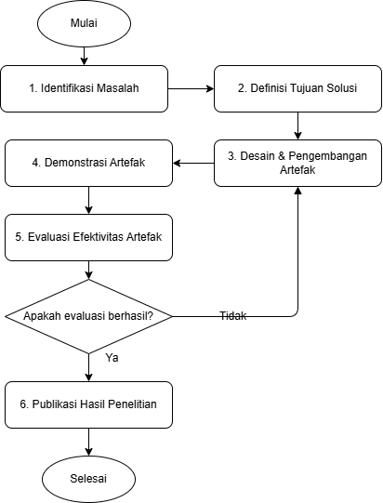

Gambar 1 Flow Chart DSRM

Berdasarkan flowchart di atas, untuk mengembangkan artefak berupa model pemetaan bisnis. Proses dimulai dengan tahapan identifikasi dan pemetaan instrumen dari literatur, yang mencakup pemetaan terhadap framework yang relevan serta pemetaan terhadap business model yang ada. Sebagai bagian dari proses desain dan pengembangan, peneliti kemudian mengusulkan tiga elemen bisnis baru yang diturunkan melalui analisis literatur dan sintesis konsep, guna memperkaya struktur pemetaan. Elemen-elemen ini selanjutnya diturunkan menjadi dua dimensi utama atau diklasifikasikan dalam kategori awal (initial categories) yang mendukung proses demonstrasi dan evaluasi artefak. Pendekatan DSRM memungkinkan proses iteratif antara desain dan evaluasi, sehingga model yang dikembangkan dapat disesuaikan dan divalidasi secara sistematis..

## 4.2. Identifikasi Masalah dan Motivasi

Identifikasi masalah dalam metodologi Design Science Research Methodology (DSRM) dimulai dengan pemahaman mendalam terhadap tantangan praktis yang membutuhkan solusi inovatif. Dalam penelitian ini, masalah utama adalah potensi pemalsuan ijazah dan transkrip nilai, yang tidak hanya dapat merusak kredibilitas institusi pendidikan tetapi juga merusak kepercayaan masyarakat terhadap integritas dokumen akademik. Pemalsuan semacam ini sering kali sulit terdeteksi, terutama dalam hal verifikasi manual yang tidak terstandarisasi. Seperti yang dijelaskan oleh Hevner, langkah pertama dalam DSRM adalah merumuskan dan mendefinisikan masalah sehingga solusi yang dihasilkan dapat memberikan kontribusi praktis terhadap ilmu pengetahuan. Meskipun kasus pemalsuan di beberapa institusi terbilang rendah, kesadaran akan risiko yang ditimbulkan, terutama di era digital, tetap menjadi pendorong utama untuk mencari solusi yang lebih terpercaya dan efisien(Hevner et al., 2004).

Motivasi utama dari penelitian ini adalah pengembangan artefak berbasis teknologi blockchain untuk menangani masalah keaslian dokumen akademik. Blockchain, dengan karakteristiknya yang terdesentralisasi, transparan, dan aman, menawarkan solusi autentikasi dokumen yang dapat melibatkan tanda tangan digital unik pada setiap dokumen, menjadikannya sulit untuk dimanipulasi. Pandangan Gregor dan Hevner (2013) mempertegas bahwa artefak yang dihasilkan dalam DSRM tidak hanya mampu menyelesaikan masalah praktis, tetapi juga memberikan kontribusi pada pengembangan ilmu pengetahuan, dengan menjelaskan bagaimana solusi tersebut bekerja dan manfaat yang dapat diperoleh(Gregor & Hevner, 2013).

Selain itu, penelitian ini juga dilatarbelakangi oleh tantangan lainnya, seperti rendahnya literasi teknologi di kalangan institusi pendidikan serta kebutuhan untuk memastikan keamanan data dalam jangka panjang. Peffers mengungkapkan bahwa pemilihan solusi teknologi harus mempertimbangkan aspek implementasi praktis di lapangan. Oleh karena itu, penelitian ini tidak hanya berfokus pada pengembangan sistem autentikasi berbasis blockchain, tetapi juga berupaya memberikan deskripsi dalam meningkatkan pemahaman dan kesiapan teknologi di kalangan pemangku kepentingan (Moher et al., 2009). Dengan pendekatan ini, diharapkan penelitian ini dapat memberikan kontribusi nyata dalam mengatasi tantangan sektor pendidikan dan mendorong adopsi teknologi inovatif untuk kepentingan masa depan.

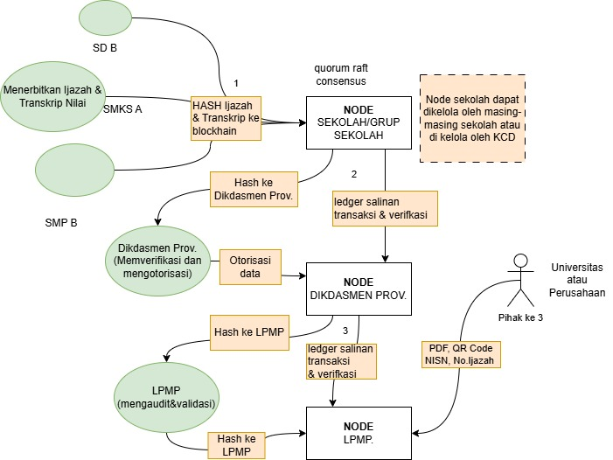

Gambar 2 Alur Sistem Autentifikasi Dokumen Berbasis Blockchain

Berdasarkan gambar alur sistem autentikasi dokumen pendidikan berbasis blockchain, proses dimulai dari lembaga pendidikan seperti SD, SMP, atau SMK yang menerbitkan ijazah dan transkrip nilai. Setelah dokumen diterbitkan, pihak sekolah melakukan proses hashing terhadap dokumen tersebut. Proses hashing ini menghasilkan sidik jari digital (*digital fingerprint*) unik yang kemudian disimpan ke dalam sistem blockchain melalui Node Sekolah atau Grup Sekolah, yang dikelola masing-masing sekolah atau KCD (Koordinator Cabang Dinas).

Selanjutnya, hash dokumen tersebut dikirimkan ke Dinas Pendidikan (Dikdasmen Provinsi) untuk dilakukan proses verifikasi dan otorisasi. Node sekolah bekerja dengan quorum raft consensus untuk memastikan bahwa transaksi yang terjadi divalidasi secara kolektif. Setelah hash diterima oleh Dikdasmen Provinsi, data tersebut dimasukkan ke dalam ledger salinan transaksi dan proses verifikasi dilakukan oleh node di tingkat provinsi. Proses ini bertujuan untuk mengamankan dan mengautentikasi data sebelum digunakan lebih lanjut.

Setelah diverifikasi dan diotorisasi oleh Dikdasmen Provinsi, data dilanjutkan ke LPMP (Lembaga Penjamin Mutu Pendidikan) untuk dilakukan proses audit dan validasi. LPMP menerima hash data dan melakukan pengecekan terhadap keabsahan data tersebut. Hash juga disimpan dalam node LPMP, dan ledger salinan transaksi serta proses verifikasi juga terjadi di level ini. Dengan demikian, proses otorisasi dan validasi dilakukan secara berlapis demi menjamin integritas dokumen pendidikan.

Tahap akhir dari sistem ini adalah penyediaan data yang telah tervalidasi kepada pihak ketiga, seperti universitas atau perusahaan, dalam bentuk PDF, QR Code, NISN, atau nomor ijazah. Pihak ketiga dapat memindai QR Code atau mengakses data melalui sistem untuk memverifikasi keaslian dokumen tanpa harus menghubungi lembaga pendidikan secara langsung. Dengan adanya sistem ini, proses verifikasi dokumen menjadi lebih cepat, aman, dan transparan karena seluruh riwayat transaksi tercatat secara permanen dalam jaringan blockchain.

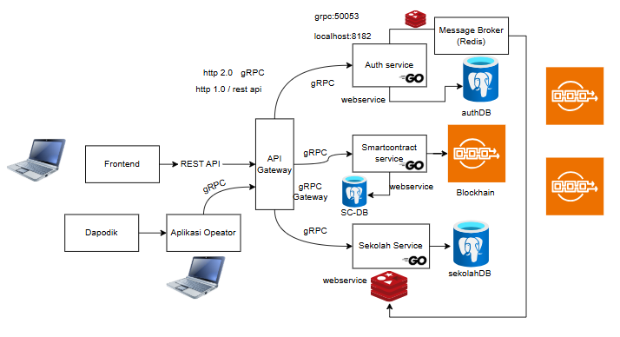

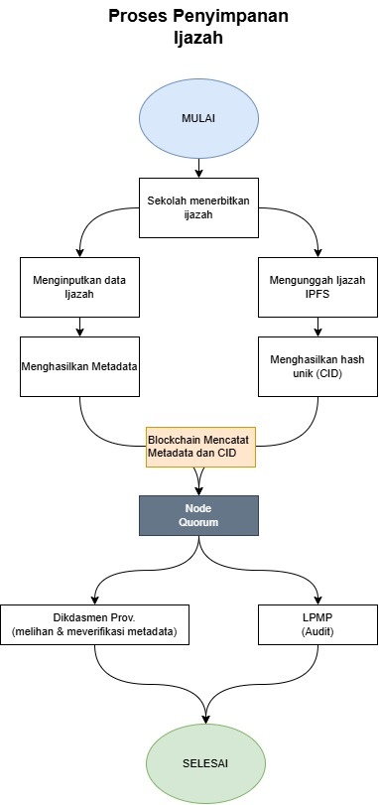

Gambar 3 Alur Proses Penyimpanan Ijazah

Gambar 2 di atas menjelaskan alur proses penyimpanan ijazah menggunakan teknologi blockchain dan IPFS (InterPlanetary File System). Proses dimulai saat sekolah menerbitkan ijazah untuk siswa. Setelah itu, terdapat dua proses utama yang berjalan secara paralel: pertama, sekolah menginputkan data ijazah ke dalam sistem untuk menghasilkan metadata; kedua, ijazah dalam bentuk file diunggah ke IPFS sehingga menghasilkan hash unik yang disebut CID (Content Identifier). CID ini berfungsi sebagai penanda file ijazah yang disimpan secara terdesentralisasi di jaringan IPFS.

Langkah selanjutnya adalah proses pencatatan ke blockchain. Metadata dari data ijazah dan CID hasil unggahan ke IPFS kemudian dicatat ke dalam jaringan blockchain menggunakan Node Quorum, yaitu node konsensus yang mengatur bagaimana data divalidasi dan ditulis dalam ledger blockchain. Pencatatan ini memastikan bahwa setiap ijazah yang diterbitkan memiliki jejak digital yang permanen, aman, dan dapat diverifikasi secara publik.

Setelah metadata dan CID dicatat, proses berlanjut ke tahapan verifikasi oleh lembaga yang berwenang. Dinas Pendidikan Provinsi (Dikdasmen Prov.) berperan dalam melihat dan memverifikasi metadata yang telah dicatat, memastikan bahwa ijazah tersebut valid dan berasal dari institusi pendidikan yang sah. Sementara itu, LPMP (Lembaga Penjamin Mutu Pendidikan) melakukan proses audit untuk mengevaluasi kesesuaian dan keakuratan seluruh proses serta validitas data yang tersimpan.

Proses penyimpanan ijazah ini ditutup ketika seluruh tahapan verifikasi dan audit telah selesai dilakukan. Dengan pendekatan ini, sistem penyimpanan ijazah menjadi lebih aman, transparan, dan efisien. Tidak hanya melindungi dari pemalsuan dokumen, tetapi juga memudahkan pihak ketiga seperti universitas atau perusahaan dalam memverifikasi keaslian ijazah secara cepat dan akurat melalui jaringan blockchain dan CID di IPFS.

## 4.3. Definisi Tujuan Solusi

### 4.3.1. Conceptual design

#### 4.3.1.1. Afinity diagram

Pada tahap ini, dilakukan pengelompokkan dan pemetaan terhadap hasil kuesioner yang telah diperoleh selama tahap pengumpulan data. Tujuannya adalah untuk memetakan informasi, pendapat, dan harapan dari pengguna ke dalam catatan prioritas yang dapat dijadikan sebagai *insight* untuk tahap selanjutnya. Data dan informasi yang telah dikumpulkan kemudian dikelompokkan berdasarkan beberapa hal yaitu Pencegahan Ijazah dan transkrip nilai palsu, task & kebutuhan, *pain points*, dan aplikasi yang digunakan responden. Pada pembuatan diagram afinitas, peneliti menggunakan sticky note yang terdapat pada aplikasi figma. Di bawah ini merupakan diagram afinitas

Tabel 1 Pengelompokan Afinity Diagram

|  |  |  |
| --- | --- | --- |
| **Pencegahan Ijazah dan Transkrip Nilai Palsu** | | |
| **Autentikasi Dokumen:** Integrasi teknologi blockchain untuk memastikan keaslian ijazah dan transkrip nilai. | **Transparansi:** Dokumen dapat diverifikasi oleh pihak berkepentingan secara real-time. | **Keamanan:** Setiap dokumen memiliki tanda tangan digital unik yang sulit dipalsukan. |

|  |  |  |
| --- | --- | --- |
| **Efektivitas Pengelolaan Dokumen Akademik Melalui Blockchain** | | |
| **User-Friendly Interface:** Platform yang mudah digunakan oleh pengguna, termasuk pihak akademik dan stakeholder. | **Pengelolaan Terpusat dan Terdistribusi:** Dokumen akademik dicatat dalam sistem blockchain yang efisien dan dapat diakses secara global. | **Automasi Proses:** Pembuatan dan distribusi dokumen dilakukan secara otomatis tanpa prosedur manual yang rumit. |

|  |  |  |
| --- | --- | --- |
| **Perlindungan dan Keberlanjutan Data Verifikasi dalam Jaringan Blockchain** | | |
| **Keberlanjutan Data: Penyimpanan terdistribusi untuk mencegah kehilangan data akibat kerusakan server pusat.** | **Pemulihan Data: Blockchain memungkinkan akses data yang konsisten meskipun terjadi kegagalan sebagian node.** | **Ketahanan terhadap Modifikasi Ilegal: Data yang tersimpan di blockchain tidak dapat diubah tanpa konsensus jaringan.** |

#### 4.3.1.2. Wireframe

Wireframe merupakan diagram skematik atau sketsa yang merepresentasikan halaman web, konten layar dan aliran navigasi. Wireframe datang dalam berbagai bentuk dan ukuran dari yang paling dasar hingga yang sangat canggih sehingga hampir meniru desain layar sepenuhnya. Agung (Agung et al., 2022) menyebutkan bahwa wireframe merupakan langkah pertama yang diperlukan dalam proses pembentukan secara formal desain visual untuk sebuah situs. Wireframe seperti navigasi, bagian konten, citra atau media, elemen bentuk, call to action (CTA) digunakan untuk mengidentifikasi elemen- elemen yang akan ditampilkan pada halaman atau layar. Wireframe biasanya menggunakan placeholder untuk gambar, dibuat dalam warna hitam dan putih atau abu-abu, dan tidak masuk ke font spesifik (Agung et al., 2022).

#### 4.3.1.3. Specify Requirenment

Berdasarkan informasi dan hasil analisis dari tahap sebelumnya, peneliti menyimpulkan beberapa kriteria penting untuk mencegah pemalsuan ijazah dan transkrip nilai, meningkatkan efektivitas pengelolaan dokumen akademik, serta menjamin perlindungan data verifikasi dalam jaringan blockchain, di antaranya:

1. Pencegahan Ijazah dan Transkrip Nilai Palsu: Aplikasi harus mampu mengintegrasikan teknologi blockchain untuk memberikan autentikasi yang kuat, sehingga setiap ijazah dan transkrip nilai dapat diverifikasi keasliannya oleh pihak yang berkepentingan secara transparan dan aman.
2. Efektivitas Pengelolaan Dokumen Akademik Melalui Blockchain: Sistem harus dirancang untuk mempermudah pengelolaan dokumen akademik dengan menyediakan platform yang user-friendly. Dokumen dapat diakses dengan mudah, dan proses pencatatan dilakukan secara efisien melalui jaringan blockchain yang mendukung pencatatan secara terdistribusi.
3. Perlindungan dan Keberlanjutan Data Verifikasi dalam Jaringan Blockchain: Aplikasi perlu memastikan keberlanjutan data dengan menggunakan mekanisme penyimpanan terdistribusi dalam blockchain. Ini bertujuan untuk menghindari risiko kehilangan atau penghapusan data secara tidak sengaja, sehingga data tetap dapat diverifikasi di masa mendatang.

#### 4.3.1.4. Fungsionalitas

Spesifikasi fungsional merupakan deskripsi dari setiap fitur yang dikembangkan dalam suatu aplikasi berdasarkan kebutuhan dan aktivitas pengguna pada saat menggunakan aplikasi. Deskripsi dari setiap fitur merupakan penjelasan sederhana tentang cara kerja setiap fitur dari sisi pengguna, yakni warga sekolah di SMK Pasundan Jatinangor. Fitur yang dikembangkan didapatkan dari kebutuhan dan tugas pengguna. Selain itu, fitur ini juga mengacu pada upaya untuk:

1. Pencegahan Ijazah dan Transkrip Nilai Palsu:

* Menyediakan fitur autentikasi dokumen akademik yang memanfaatkan teknologi blockchain.
* Menambahkan mekanisme verifikasi tanda tangan digital untuk memastikan keaslian dokumen.

1. Efektivitas Pengelolaan Dokumen Akademik Melalui Blockchain:

* Meningkatkan aksesibilitas dokumen akademik melalui antarmuka yang user-friendly.
* Menyediakan fungsi pencatatan otomatis untuk dokumen akademik dengan memanfaatkan sistem blockchain.

1. Perlindungan dan Keberlanjutan Data Verifikasi dalam Jaringan Blockchain:

* Menyediakan fitur backup data yang terdistribusi melalui jaringan blockchain.
* Menjamin integritas data dengan mekanisme perlindungan terhadap modifikasi yang tidak sah.

Setelah dilakukan analisis terhadap kebutuhan pengguna, peneliti menentukan beberapa fitur atau fungsi untuk desain aplikasi yang akan dikembangkan, yang mencakup autentikasi dokumen, pencatatan otomatis, serta pengelolaan dan perlindungan data yang terintegrasi dengan blockchain. Semua fitur ini dirancang untuk mendukung interaksi yang mudah dan evaluasi kinerja pengguna dalam pengelolaan dokumen akademik. Tabel 4.2.

Tabel 2 Spesifikasi Informasi

|  |  |  |
| --- | --- | --- |
| **No** | **Fungsi** | **Spesifikasi** |
| 1 | Register | Pengguna dapat memasukkan email dan password untuk mendaftarkan diri atau membuat akun aplikasi |
| 2 | Login | Pengguna memasukkan username dan password yang telah didaftarkan/telah dibuat sebelumnya untuk masuk ke aplikasi |
| 3 | Homepage | Pengguna dapat mengakses berbagai menu aplikasi atau rekomendasi bacaaan yang telah disediakan |
| 4 | Data Sekolah | Memuat data sekolah |
| 5 | SC-Ijazah | Memuat data transaksi ke blockhain |
| 6 | IPFS | Memuat data seting untuk IPFS dalam menyimpan data Salinan ijazah secara decentralize |
| 7 | Data Akademik | Memuat data akademik yang digunakan oleh siswa |
| 5 | Logout | Pengguna keluar dari aplikasi |

## 4.3.2. *Design and Development* (Desain dan Pengembangan)

#### 4.3.2.1. Arsitektur Informasi

Arsitektur informasi berkaitan dengan bagaimana menyederhanakan dan mengatur informasi dengan cara merancang, mengintegrasikan, dan menggabungkan ruang / sistem informasi. Hal tersebut berguna bagi pengguna menciptakan cara untuk memahami, menemukan, bertukar dan mengelola informasi yang tersedia. Berikut ini merupakan arsitektur informasi berupa struktur navigasi yang menggambarkan struktur menu dan hirarki visual dari tata letak aplikasi yang dikembangkan. Berikut merupakan arsitektur informasi pada rancangan desain

Gambar 4 Arsitektur Informasi

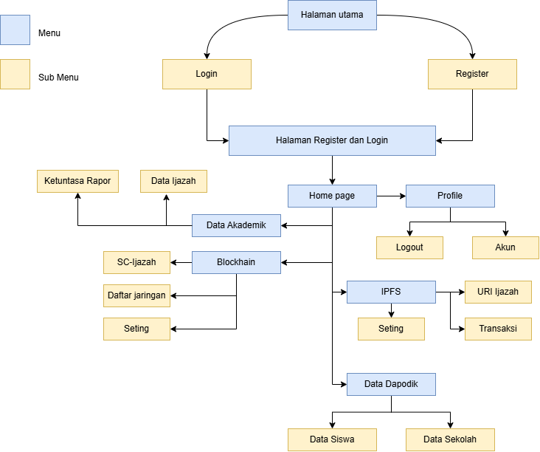

Gambar 3 menunjukkan bahwa Sistem ini dimulai dari Halaman Utama, yang memberikan dua opsi kepada pengguna yaitu Login bagi pengguna yang sudah memiliki akun dan Register bagi pengguna baru. Keduanya akan mengarah ke Halaman Register dan Login yang menjadi titik awal akses pengguna ke sistem. Setelah proses autentikasi berhasil, pengguna diarahkan ke Home Page, yang menjadi pusat kontrol utama dari seluruh fitur dan menu yang tersedia dalam aplikasi.

Dari Home Page, pengguna dapat mengakses berbagai menu utama seperti Data Akademik, Blockchain, IPFS, dan Data Dapodik. Pada menu Data Akademik, pengguna dapat melihat informasi terkait Ketuntasan Rapor dan Data Ijazah. Menu ini sangat penting untuk manajemen hasil belajar dan dokumen kelulusan. Sementara itu, menu Blockchain digunakan untuk menjamin keaslian dokumen ijazah melalui teknologi smart contract, serta dilengkapi dengan fitur SC-Ijazah, Daftar Jaringan, dan Seting untuk pengaturan jaringan blockchain.

Selain itu, sistem ini juga terintegrasi dengan IPFS (InterPlanetary File System) untuk penyimpanan dokumen yang aman dan terdesentralisasi. Dari menu IPFS, pengguna dapat mengakses fitur Seting, serta terhubung dengan informasi URI Ijazah dan Transaksi yang juga dapat diakses dari menu Profile. Menu Profile sendiri memungkinkan pengguna untuk melakukan pengelolaan akun seperti Logout, Akun, serta melihat rekam jejak dan URI dokumen ijazah yang telah disimpan.

Terakhir, sistem ini dilengkapi dengan fitur Data Dapodik, yang merupakan integrasi dari database pendidikan nasional. Menu ini menyajikan informasi penting seperti Data Siswa dan Data Sekolah, yang mendukung keakuratan dan keterpaduan data secara nasional. Dengan keseluruhan alur ini, sistem berfungsi sebagai platform yang transparan, aman, dan efisien dalam mengelola data akademik, serta sebagai solusi digital yang mencegah pemalsuan ijazah melalui integrasi teknologi blockchain dan IPFS.

#### 4.3.2.2. User Flow

User flow merupakan proses untuk mengidentifikasi langkah yang harus dilakukan pengguna saat menggunakan suatu system atau aplikasi untuk mencapai suatu tujuan. Berikut merupakan user flow dari masing-masing task pengguna.

**User Profile**

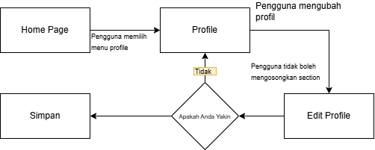

Gambar 5 User flow merubah profil akun

Gambar 4 menunjukkan alur proses pengelolaan profil pengguna dalam sebuah sistem informasi digital. Alur dimulai ketika pengguna berada pada Home Page dan memilih menu Profile. Setelah memilih menu tersebut, sistem akan menampilkan halaman Profile, yang berisi data pribadi pengguna yang dapat dilihat dan diedit. Ini merupakan langkah awal bagi pengguna untuk melakukan pembaruan informasi profil mereka.

Selanjutnya, jika pengguna ingin mengubah informasi dalam profil, mereka dapat memilih opsi Edit Profile. Namun, sistem menetapkan bahwa pengguna tidak boleh mengosongkan section (bagian isian) saat melakukan pengeditan. Ini merupakan langkah validasi awal yang bertujuan menjaga agar data pengguna tetap lengkap dan valid. Dengan demikian, proses pembaruan data tidak bisa dilanjutkan jika terdapat bagian yang kosong.

Setelah pengguna melakukan perubahan dan memastikan semua bagian telah diisi, sistem akan memunculkan konfirmasi berupa pertanyaan "Apakah Anda Yakin?" sebelum menyimpan perubahan. Ini adalah langkah keamanan tambahan untuk memastikan bahwa pengguna memang ingin menyimpan perubahan yang telah dilakukan. Jika pengguna memilih "Tidak", maka sistem akan membatalkan penyimpanan dan kembali ke halaman Profile tanpa melakukan perubahan.

Namun, jika pengguna memilih untuk melanjutkan, sistem akan menyimpan data yang telah diperbarui dan mengarahkan pengguna ke halaman Simpan sebagai konfirmasi bahwa perubahan berhasil dilakukan. Proses ini memastikan bahwa setiap tindakan perubahan profil dilakukan dengan sadar dan tidak terjadi secara tidak sengaja. Dengan demikian, alur ini mencerminkan pendekatan sistematis dan aman dalam pengelolaan data pengguna.

Adapun pembuatan profil dari Siswa yang ditetapkan harus berdasarkan pendaftaran dari pihak sekolah , berikut alurnya :

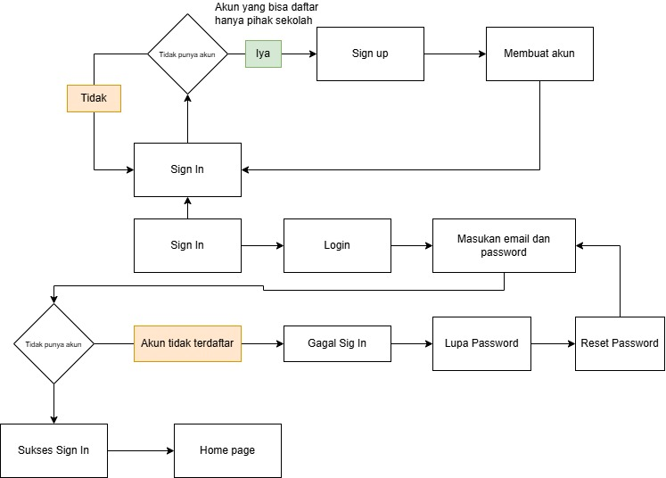

Gambar 6 User Flow dan login

Gambar 5 menggambarkan alur proses autentikasi pengguna dalam sistem, dimulai dari pengecekan apakah pengguna sudah memiliki akun atau belum. Jika pengguna belum memiliki akun dan merupakan pihak sekolah, maka mereka dapat melanjutkan ke proses Sign Up untuk membuat akun. Namun jika pengguna bukan pihak sekolah, maka pendaftaran tidak diperbolehkan dan proses dihentikan. Setelah akun dibuat, pengguna bisa melanjutkan ke proses *Sign In*.

Proses Sign In dimulai dengan memilih opsi login dan kemudian memasukkan email serta password. Jika data yang dimasukkan benar dan akun terdaftar, maka pengguna akan berhasil melakukan Sign In dan diarahkan menuju Home Page. Namun, jika informasi yang dimasukkan tidak valid atau akun tidak ditemukan, maka sistem akan menampilkan status Akun tidak terdaftar dan proses login akan gagal. Dalam kasus kegagalan ini, pengguna diberikan opsi untuk memilih fitur Lupa Password, yang akan membawa ke proses Reset Password.

Secara keseluruhan, alur ini menunjukkan sistem login yang terkontrol dan aman, hanya memperbolehkan pihak sekolah untuk mendaftar. Proses pengecekan dan validasi akun dilakukan dengan baik, termasuk penanganan ketika pengguna lupa password. Alur ini juga dirancang untuk memastikan bahwa hanya pengguna yang sah dan terverifikasi yang bisa mengakses halaman utama sistem, sehingga menjamin integritas dan keamanan data di dalam aplikasi.

**Alur proses penglolaan kelulusan siswa**

Dalam pengembangan aplikasi ini, salah satu fitur penting adalah pengelolaan kelulusan siswa. Alur proses ini menggambarkan bagaimana sistem memproses data kelulusan berdasarkan diagram di bawah ini. Alur ini dimulai dari aksi pengguna hingga sistem menampilkan hasil keberhasilan atau kegagalan proses tersebut.

1. Awal Proses

Langkah pertama adalah memastikan bahwa tampilan dialog kelulusan tidak aktif. Hal ini dilakukan dengan menyetel variabel isDialogKelulusan menjadi false. Tujuannya adalah untuk membersihkan tampilan sebelum memulai proses baru.

2. Mengambil Data Anggota Kelas

Setelah dialog dinonaktifkan, sistem mengambil data anggota kelas berdasarkan kelas yang dipilih oleh pengguna (selectedKelas). Data ini penting sebagai input utama dalam pembuatan ijazah siswa.

3. Menyiapkan Payload

Sistem kemudian menyusun payload, yaitu data yang akan dikirim untuk memproses pembuatan ijazah. Payload ini berisi:

* schemaname (nama skema basis data)
* tahun_ajaran_id (identifikasi tahun ajaran)
* anggota_kelas (daftar siswa dalam kelas)
* sekolah_id (identifikasi sekolah)

Payload ini dirancang agar proses bisa berjalan secara otomatis berdasarkan data yang tersedia.

4. Mengirim Proses Pembuatan Ijazah

Setelah payload siap, sistem menjalankan aksi createProsesIjazah, yaitu fungsi atau perintah untuk membuat proses kelulusan berdasarkan data yang dikirim.

5. Mengevaluasi Hasil Proses

Sistem kemudian memeriksa hasil dari aksi tersebut. Di sinilah terjadi percabangan logika:

* Jika berhasil (res = true), maka sistem akan:

Menampilkan notifikasi sukses (toast sukses) kepada pengguna

Mereset nilai selectedKelas sebagai bagian dari pembersihan data input

* Jika gagal (res = false), sistem akan:

Menampilkan notifikasi gagal (toast error) sebagai umpan balik ke pengguna

6. Mengakhiri Proses

Terlepas dari hasil sukses atau gagal, langkah terakhir adalah menyetel kembali isDialogKelulusan ke false, menandakan bahwa dialog atau proses visual telah ditutup.

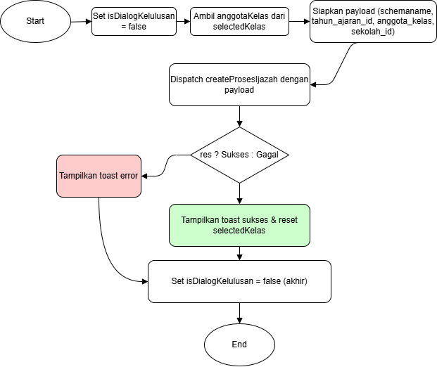

Gambar 7 Alur proses pengelolaan data kelulusan

#### 4.3.2.3. Mockup

Mockup adalah representasi visual dari desain antarmuka sebuah aplikasi atau sistem sebelum tahap pengembangan dilakukan. Mockup biasanya dibuat dalam bentuk gambar statis yang menunjukkan tampilan akhir dari suatu produk digital, seperti website, aplikasi mobile, atau sistem informasi. Dalam dunia UI/UX (User Interface/User Experience), mockup berfungsi sebagai jembatan antara ide desain dan implementasi teknis oleh tim pengembang(Preece et al., 2015). Tujuan utama dari mockup adalah untuk memberikan gambaran jelas kepada semua pemangku kepentingan (stakeholder) tentang seperti apa tampilan akhir dari sistem(Garrett, 2011). Dengan mockup, tim pengembang, desainer, dan pengguna bisa berdiskusi serta memberikan masukan sebelum sistem benar-benar dibangun. Ini membantu menghindari kesalahan desain dan menghemat waktu serta biaya dalam proses pengembangan. Selain itu, mockup memudahkan pengambilan keputusan tentang elemen visual seperti warna, layout, ikon, dan tipografi.

Adapun Mockup yang dibuat pada penelitian ini terdiri dari mockup halaman depan(Gambar 8), Mockup Halaman Login (Gambar8**),** dan Mockup Halaman register (gambar 9). Berikut tampilannya :

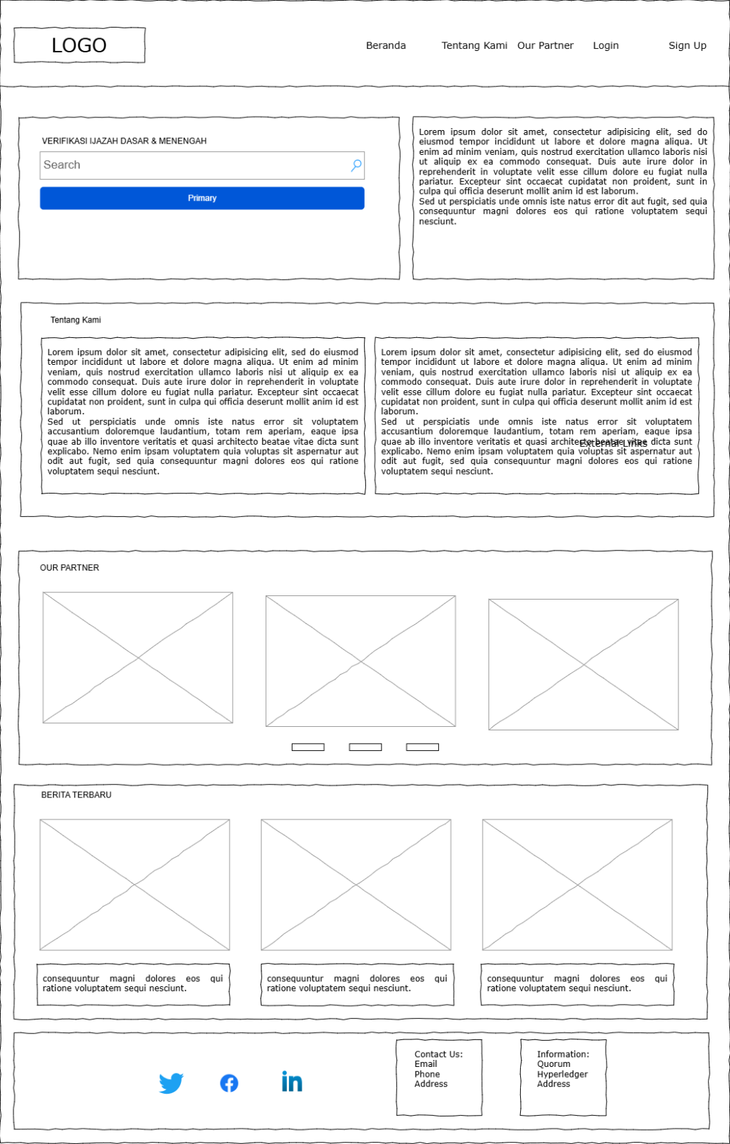

Gambar 9 Mockup Halaman depan

Mockup pada gambar 7 tersebut menampilkan sebuah desain awal halaman website yang berfungsi sebagai platform verifikasi ijazah dasar dan menengah. Desain ini memiliki struktur tata letak yang sangat jelas, dimulai dari header yang memuat logo dan menu navigasi utama seperti "Beranda", "Tentang Kami", "Our Partner", "Login", dan "Sign Up". Di bagian utama halaman terdapat fitur pencarian dengan label "Verifikasi Ijazah Dasar & Menengah" yang kemungkinan besar merupakan fitur utama dari sistem ini, dilengkapi dengan kolom input dan tombol aksi berwarna biru bertuliskan "Primary".

Karakteristik lain yang ditampilkan adalah adanya informasi pendukung yang ditata dalam beberapa section seperti "Tentang Kami", "Our Partner", dan "Berita Terbaru". Bagian "Tentang Kami" memuat beberapa paragraf yang memberikan penjelasan tentang sistem atau organisasi, sedangkan "Our Partner" dan "Berita Terbaru" menggunakan placeholder gambar yang menunjukkan bahwa nantinya akan diisi dengan logo atau foto dari mitra serta berita terkait. Penataan ini menunjukkan bahwa mockup berfungsi untuk menggambarkan struktur konten dan alur informasi dalam tampilan web secara visual sebelum masuk ke tahap desain grafis atau pengkodean.

Bagian footer mockup ini juga menunjukkan karakteristik penting dari desain web profesional. Terdapat ikon media sosial seperti Twitter, Facebook, dan LinkedIn, serta informasi kontak dan referensi teknologi seperti Quorum dan Hyperledger, yang memperkuat identitas dan profesionalisme sistem. Keseluruhan mockup dibuat dalam gaya wireframe visual low-fidelity, yang ditandai dengan garis-garis sederhana dan placeholder teks atau gambar, namun tetap mencerminkan dengan jelas hierarki informasi dan navigasi pengguna yang diharapkan dari sistem ini.

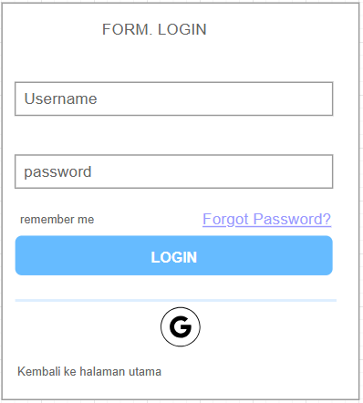

Gambar 10 Mockup Halaman Login

Mockup pada gambar 8 menampilkan desain awal dari halaman form login sebuah aplikasi atau sistem berbasis web. Karakteristik utama yang ditonjolkan dalam desain ini adalah kesederhanaan dan fokus pada fungsi login itu sendiri. Elemen yang ditampilkan meliputi dua input field utama yaitu Username dan Password yang digunakan untuk otentikasi pengguna, serta checkbox "remember me" yang memungkinkan pengguna tetap masuk secara otomatis di kunjungan berikutnya. Di samping itu, terdapat tautan Forgot Password? yang mengarahkan pengguna ke proses pemulihan akun jika mereka lupa kata sandi.

Di bawah elemen input, terdapat tombol utama berwarna biru bertuliskan LOGIN, yang secara visual mencolok dan menjadi titik fokus utama dari form ini. Warna biru yang digunakan mengisyaratkan kepercayaan dan profesionalisme, cocok untuk antarmuka login. Selain login konvensional, mockup ini juga menyisipkan ikon Google Sign-In sebagai alternatif metode login menggunakan akun Google, yang mencerminkan integrasi dengan layanan pihak ketiga untuk meningkatkan kenyamanan pengguna.

Mockup ini juga menampilkan tautan bertuliskan “Kembali ke halaman utama” di bagian bawah, memberikan opsi bagi pengguna untuk meninggalkan halaman login dengan mudah. Secara keseluruhan, desain ini menunjukkan karakteristik fungsionalitas tinggi dan user-friendly, dengan penempatan elemen yang rapi, jelas, dan terfokus pada pengalaman pengguna. Meskipun masih dalam bentuk wireframe atau mockup awal, desain ini sudah cukup menggambarkan bagaimana alur login akan berjalan serta elemen-elemen penting yang dibutuhkan pengguna dalam proses masuk ke sistem.

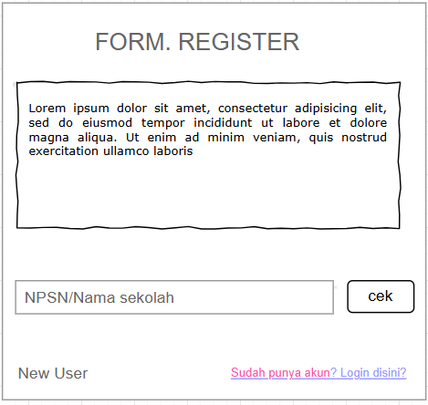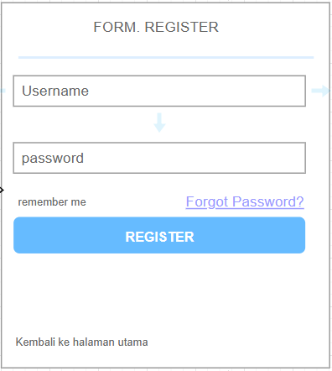

Gambar 11 Mockup Halaman register

Mockup pada gambar 9 menampilkan tampilan awal dari halaman registrasi (form register) dalam suatu sistem, khususnya yang diperuntukkan bagi pihak sekolah. Desain ini menunjukkan pendekatan yang sederhana namun jelas dalam mengarahkan pengguna untuk memulai proses pendaftaran. Di bagian atas, terdapat heading “FORM. REGISTER” yang mempertegas fungsi halaman ini. Di bawahnya, disediakan area teks (yang saat ini masih berisi placeholder “Lorem ipsum”) yang kemungkinan besar akan diisi dengan penjelasan atau panduan singkat terkait prosedur registrasi.

Karakteristik utama dari mockup ini adalah form input untuk memasukkan NPSN atau Nama Sekolah, yang merupakan elemen penting dalam proses verifikasi awal identitas pendaftar. Pengguna diminta untuk mengetikkan data tersebut ke dalam kolom yang tersedia, lalu menekan tombol “cek” di sampingnya. Hal ini menunjukkan bahwa sistem dirancang untuk memverifikasi institusi sebelum mengizinkan proses pendaftaran berlanjut, menekankan pada kontrol akses dan validasi data secara ketat.

Selain itu, mockup juga menampilkan bagian bawah yang menyasar dua jenis pengguna: pengguna baru dan yang sudah memiliki akun. Teks “New User” menyambut pendaftar baru, sementara tautan “Sudah punya akun? Login disini” mengarahkan pengguna lama langsung ke halaman login. Penempatan elemen-elemen ini menunjukkan user guidance yang baik, dengan tujuan memberikan navigasi yang mudah dan memperjelas langkah berikutnya bagi semua jenis pengguna. Meskipun desain ini masih berupa kerangka kasar, elemen-elemen penting sudah ditampilkan secara terstruktur dan fungsional.

#### 4.3.2.4. Prototype

Prototype merupakan representasi awal dari sistem yang dikembangkan dalam penelitian ini, bertujuan untuk memberikan gambaran visual dan fungsional mengenai antarmuka serta alur interaksi pengguna(Pressman & Maxim, 2014). Dalam konteks penelitian ini, prototype dibuat untuk mendemonstrasikan sistem digital verifikasi ijazah berbasis web yang dirancang khusus untuk pihak sekolah. Melalui prototype ini, peneliti dapat menggambarkan bagaimana pengguna akan berinteraksi dengan sistem mulai dari proses pendaftaran, login, pengecekan data sekolah (NPSN), hingga pengelolaan informasi terkait ijazah dan transkrip nilai.

Pembuatan prototype dilakukan berdasarkan hasil analisis kebutuhan pengguna serta alur sistem yang sebelumnya telah dirancang menggunakan diagram UML. Setiap tampilan pada prototype mencerminkan fungsi utama dalam sistem, seperti halaman registrasi, form login, halaman utama (homepage), serta fitur-fitur pendukung seperti lupa password dan verifikasi data(Creswell & Plano Clark, 2018). Dengan menyusun prototype ini, peneliti dapat melakukan evaluasi awal terhadap tampilan antarmuka (*user interface*) dan kenyamanan penggunaan sistem (user experience), serta memperoleh masukan dari pengguna sebelum sistem dikembangkan secara penuh.

Secara keseluruhan, prototype ini menjadi jembatan antara desain konseptual dan implementasi akhir dari sistem verifikasi ijazah digital. Proses pembuatan prototype juga mendukung pendekatan iteratif dalam pengembangan sistem, sehingga perbaikan dan penyempurnaan dapat dilakukan sejak dini. Hal ini penting agar sistem yang dihasilkan benar-benar sesuai dengan kebutuhan pengguna serta mampu meminimalisir potensi kesalahan atau kebingungan saat digunakan di dunia nyata.

Adapun tampilan utama dari prototype ini seperti pada gambar berikut ini:

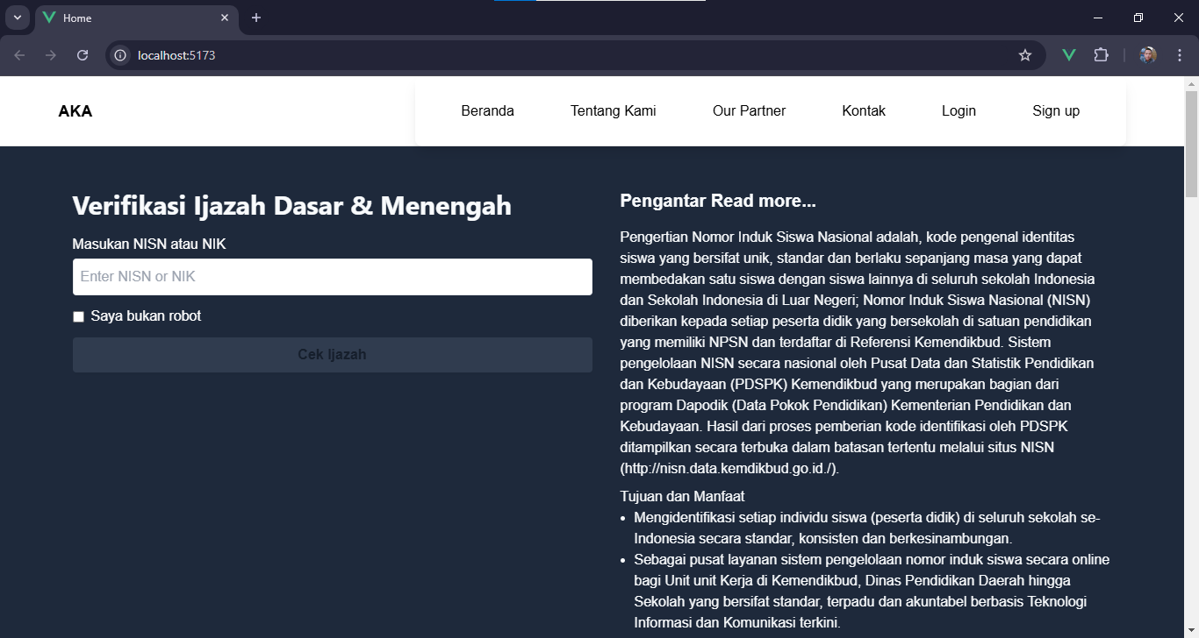

Gambar 12 halaman utama

Gambar tersebut menampilkan halaman utama dari sistem verifikasi ijazah pendidikan dasar dan menengah. Pada bagian kiri halaman, pengguna diminta untuk memasukkan NISN (Nomor Induk Siswa Nasional) atau NIK (Nomor Induk Kependudukan) untuk melakukan pengecekan ijazah. Sistem ini juga dilengkapi dengan verifikasi keamanan berupa centang "Saya bukan robot" sebagai bentuk perlindungan dari aktivitas bot otomatis.

Di sisi kanan halaman, terdapat penjelasan mengenai pengertian dan manfaat dari sistem NISN. NISN dijelaskan sebagai kode pengenal identitas siswa yang bersifat unik dan berlaku sepanjang masa. NISN bertujuan membedakan setiap siswa di seluruh Indonesia maupun luar negeri yang mengikuti pendidikan Indonesia. Proses pengelolaan NISN dilakukan oleh Pusat Data dan Statistik Pendidikan dan Kebudayaan (PDSPK) di bawah Kementerian Pendidikan dan Kebudayaan, yang terintegrasi dengan sistem Dapodik.

Sistem verifikasi ini memiliki tujuan utama untuk mengidentifikasi data siswa secara nasional dengan standar yang konsisten dan berkesinambungan. Selain itu, sistem ini membantu pengelolaan informasi pendidikan agar transparan, terstruktur, dan berbasis teknologi informasi yang terbaru. Dengan adanya sistem ini, lembaga pendidikan, pemerintah, dan masyarakat dapat memastikan keabsahan ijazah serta mencegah pemalsuan data pendidikan.

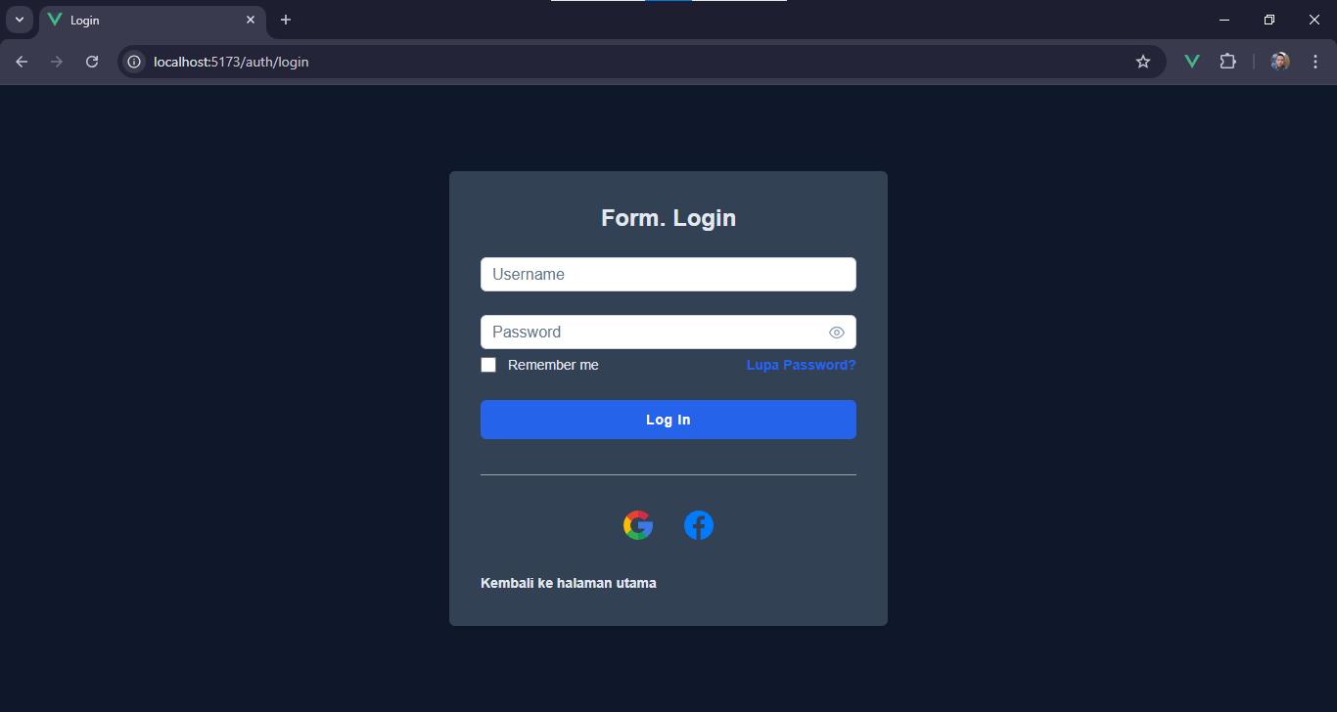

Gambar 13 Halaman Login

Gambar tersebut menampilkan halaman login yang digunakan oleh pengguna, termasuk pihak sekolah, untuk mengakses sistem atau platform sistem verifikasi ijazah. Halaman ini menyediakan dua kolom isian utama, yaitu Username dan Password, yang harus diisi sesuai dengan akun yang telah terdaftar sebelumnya. Terdapat juga opsi "Remember me" untuk menyimpan informasi login agar pengguna tidak perlu mengisi ulang saat kunjungan berikutnya. Di sisi kanan bawah kolom password, ada tautan "Lupa Password?" yang bisa digunakan jika pengguna mengalami kesulitan mengingat sandinya.

Untuk mengakses sistem melalui halaman ini, pengguna mengikuti alur sederhana: pertama, mengisi kolom Username dan Password sesuai akun resmi yang dimiliki. Jika ingin menyimpan data login di perangkat, pengguna dapat mencentang kotak "Remember me". Setelah semua data diisi, pengguna cukup mengklik tombol "Log In" berwarna biru untuk masuk ke dalam sistem. Alternatif login juga tersedia melalui akun Google atau Facebook, ditandai dengan ikon masing-masing. Jika ingin membatalkan proses login dan kembali ke tampilan awal, pengguna bisa mengklik tautan "Kembali ke halaman utama" di bagian bawah. Alur ini dibuat sederhana dan ramah pengguna agar proses masuk ke sistem lebih mudah dan cepat.

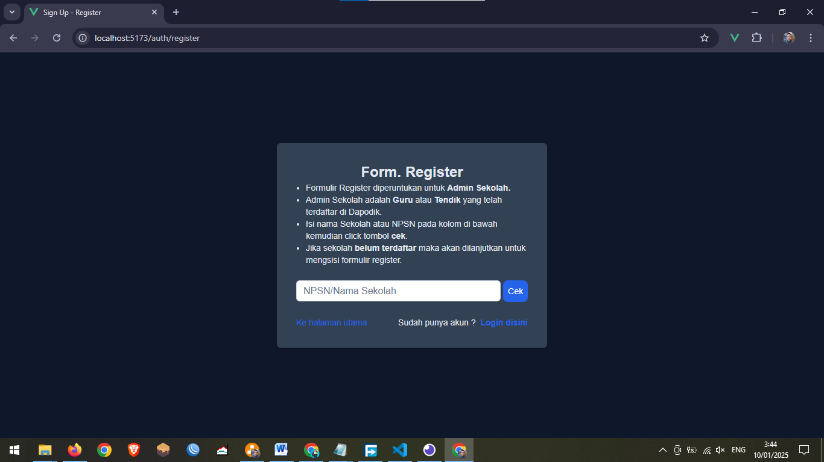 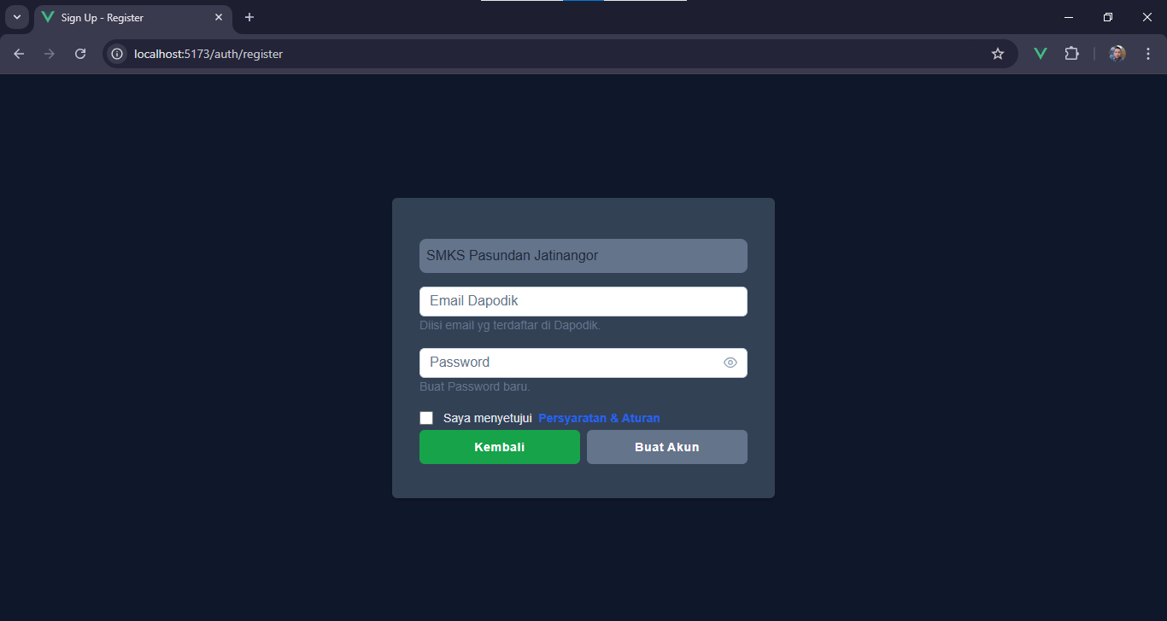

Gambar 14 Halaman Register

Gambar tersebut menampilkan dua tampilan antarmuka dari halaman registrasi (Form Register) dalam sistem verifikasi ijazah yang ditujukan khusus untuk admin sekolah, seperti guru atau tenaga kependidikan yang sudah terdaftar di Dapodik. Tampilan pertama memperlihatkan kolom input untuk mengisi NPSN atau nama sekolah, kemudian menekan tombol “Cek” untuk memverifikasi apakah sekolah tersebut telah terdaftar dalam sistem. Jika terverifikasi, maka pengguna diarahkan ke tampilan berikutnya untuk melanjutkan proses registrasi. Informasi tambahan seperti petunjuk penggunaan dan tautan kembali ke halaman utama atau ke halaman login juga disediakan di bagian bawah tampilan.

Setelah berhasil melalui tahap verifikasi sekolah, pengguna diarahkan ke tampilan kedua yang merupakan form lanjutan registrasi akun. Di halaman ini, pengguna diminta mengisi nama sekolah, email Dapodik, dan membuat password baru. Terdapat kotak centang yang menyatakan bahwa pengguna menyetujui persyaratan dan aturan yang berlaku. Setelah semua kolom terisi dengan benar, pengguna dapat memilih tombol “Buat Akun” untuk menyelesaikan proses pendaftaran, atau klik tombol “Kembali” untuk membatalkan proses. Alur ini dirancang untuk memastikan bahwa hanya pihak yang sah dan terdaftar yang bisa mengakses sistem, guna menjaga integritas dan keamanan data pendidikan.

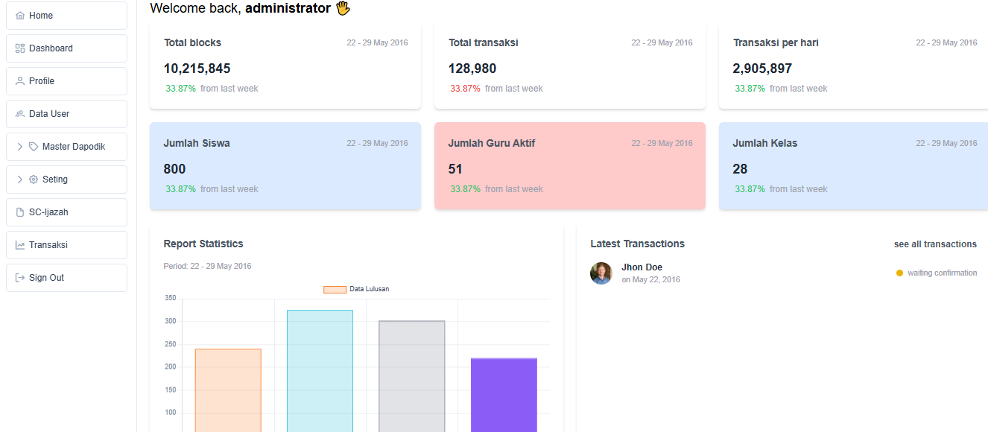

Gambar 15 Home page

Gambar di atas menampilkan tampilan antarmuka dashboard dari sistem verifikasi ijazah dan transkrip nilai berbasis teknologi blockchain yang dirancang untuk SMK Pasundan Jatinangor. Sistem ini memungkinkan administrator untuk memantau aktivitas blockchain secara real-time, termasuk jumlah total blok yang telah terbentuk (10.215.845 blok), total transaksi (128.980 transaksi), dan rata-rata transaksi per hari (2.905.897 transaksi). Data tersebut juga dilengkapi dengan perbandingan terhadap minggu sebelumnya, memberikan informasi pertumbuhan yang signifikan dalam jumlah blok dan transaksi harian.

Selain itu, sistem ini menyajikan statistik laporan lulusan dalam bentuk grafik batang, yang memvisualisasikan jumlah lulusan dari tahun ke tahun, mulai dari 2007 hingga 2010. Statistik ini dapat membantu pihak sekolah dan pengguna sistem untuk menganalisis tren kelulusan dan integrasi data alumni ke dalam sistem blockchain. Dengan data yang telah tersimpan secara terdesentralisasi, keaslian dan integritas ijazah serta transkrip nilai dapat diverifikasi dengan mudah dan aman, tanpa risiko pemalsuan atau manipulasi data.

Fitur lain yang ditampilkan dalam dashboard adalah riwayat transaksi terbaru, termasuk nama pengguna dan status transaksi. Sebagai contoh, terdapat transaksi atas nama "Jhon Doe" pada tanggal 22 Mei 2016 dengan status "waiting confirmation." Ini menunjukkan bahwa setiap transaksi pencatatan data ijazah atau transkrip nilai pada blockchain akan melalui proses validasi dan konfirmasi. Dengan pendekatan ini, sistem memberikan transparansi, keamanan, dan efisiensi dalam proses administrasi akademik, sekaligus mendukung digitalisasi dokumen pendidikan di lingkungan sekolah kejuruan.

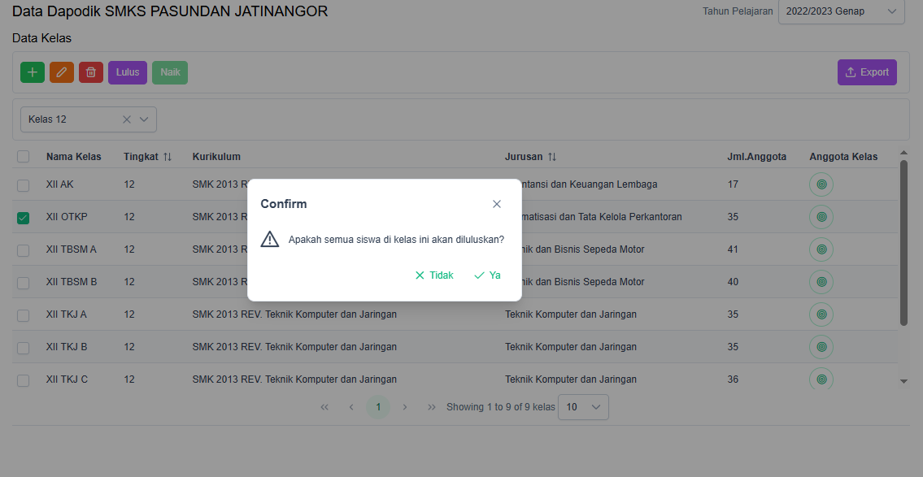

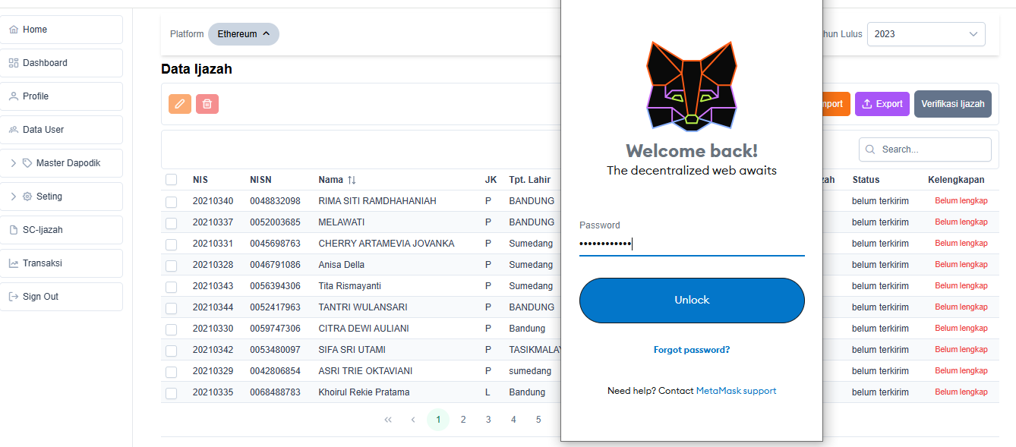

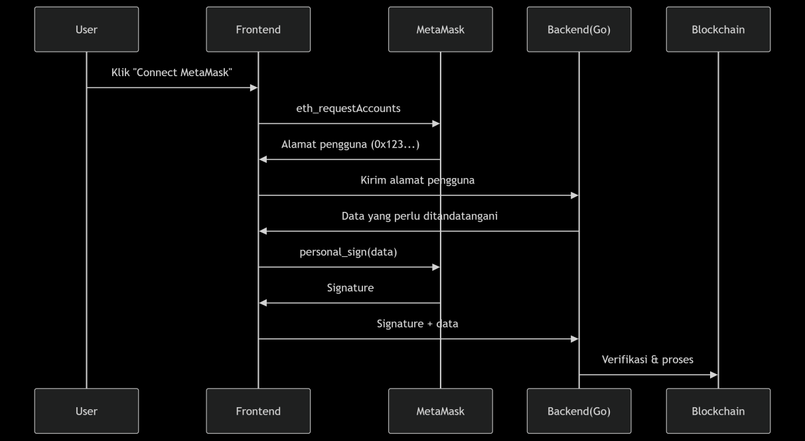

Gambar 16 Menu Blockchain

Gambar kedua ini menunjukkan tampilan antarmuka dari sistem verifikasi ijazah berbasis blockchain ketika pengguna (admin) belum terhubung ke jaringan blockchain mana pun. Pada halaman ini, terdapat notifikasi utama bertuliskan "ANDA BELUM TERHUBUNG KE JARINGAN BLOCKCHAIN" yang menandakan bahwa sistem belum dapat melakukan proses pencatatan atau verifikasi data digital seperti ijazah dan transkrip nilai. Untuk melanjutkan, pengguna diarahkan untuk memilih jaringan blockchain yang tersedia atau mendaftarkan jaringan baru melalui tombol "Daftar Jaringan" yang berwarna oranye.

Fitur ini merupakan bagian penting dari sistem, karena koneksi ke jaringan blockchain adalah syarat utama agar data dapat dicatat secara aman dan permanen. Tanpa koneksi tersebut, semua proses transaksi dan pencatatan ijazah tidak dapat dilakukan. Melalui integrasi pilihan jaringan ini, sistem memberikan fleksibilitas kepada pengguna untuk memilih jaringan blockchain publik atau privat yang sesuai dengan kebutuhan institusi, dalam hal ini SMK Pasundan Jatinangor. Hal ini juga mendukung prinsip desentralisasi dan interoperabilitas antar jaringan dalam ekosistem blockchain pendidikan.

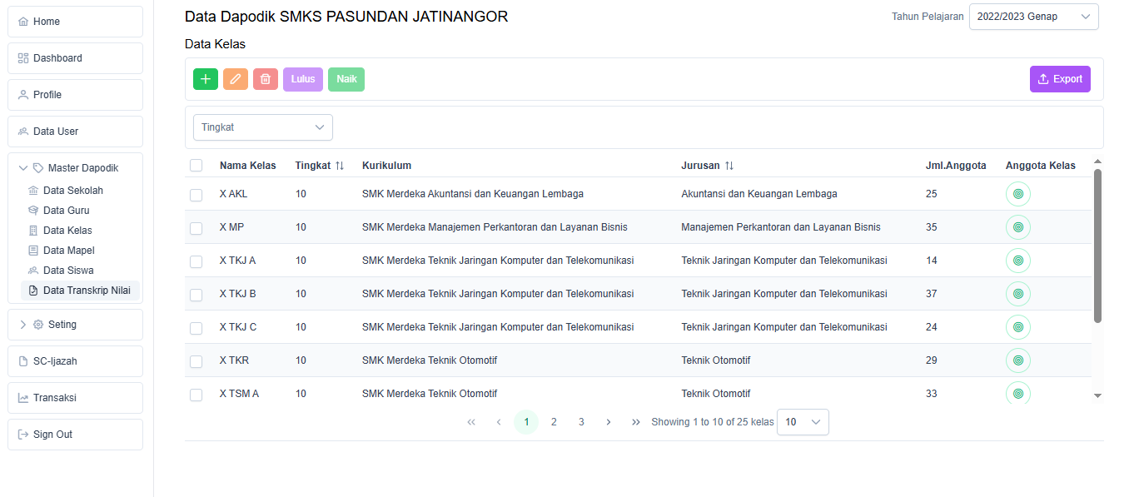

Gambar 17 Menu Sekolah

Gambar ketiga ini menampilkan halaman *Data Sekolah* pada sistem verifikasi ijazah berbasis teknologi blockchain yang sedang dikembangkan untuk SMK Pasundan Jatinangor. Pada tampilan ini, terlihat bahwa data sekolah. Data sekolah diambil dari data DAPODIK melalui webservice yang disediakan oleh aplikasi tersebut. Dengan memanfaatkan data yang ada di dapodik untuk menjaga integritas data siswa yang sesuai dengan data yang ada pada dinas pendikan Sistem memberikan instruksi kepada operator untuk melakukan proses *tarik data* terlebih dahulu sebelum data dapat digunakan dalam integrasi dengan blockchain. Proses ini mengharuskan pengguna untuk mengunduh aplikasi pendukung terlebih dahulu, melalui tautan "Download di sini" yang disediakan.

Fungsi halaman ini sangat krusial karena data sekolah menjadi fondasi utama dalam proses verifikasi ijazah dan transkrip nilai. Data yang dimaksud mencakup informasi seperti nama sekolah, NPSN, alamat, status akreditasi, dan informasi administratif lainnya yang diperlukan untuk memastikan keabsahan dokumen pendidikan yang akan dicatat dalam blockchain. Dengan pendekatan ini, sistem menjamin bahwa setiap data yang masuk ke dalam jaringan blockchain berasal dari sumber resmi dan terverifikasi.

Dengan adanya integrasi ke data sekolah dari sistem Dapodik (Data Pokok Pendidikan), platform ini tidak hanya meningkatkan efisiensi proses administrasi, tetapi juga memastikan keterhubungan langsung dengan database nasional pendidikan. Ini juga mendukung sinkronisasi antara sistem lokal sekolah dan infrastruktur nasional, memungkinkan data digital seperti ijazah dan transkrip nilai untuk dicatat secara aman, transparan, dan tidak dapat diubah dalam jaringan blockchain yang dipilih.

#### 4.3.2.5. Demonstration

Pada tahap ini, peneliti mengujikan prototype desain aplikasi blockchain untuk pengelolaan dokumen akademik yang telah dibuat pada tahap sebelumnya kepada warga sekolah di SMK Pasundan Jatinangor yang merupakan responden kuesioner pada tahap pengumpulan data. Dengan demikian, para responden dapat mencoba berinteraksi secara langsung dengan desain aplikasi yang telah dibuat. Setelah itu, para responden akan diminta kesediaannya untuk memberikan penilaian mereka terhadap desain aplikasi tersebut dengan mengisi kuesioner UEQ.

Selanjutnya, peneliti akan melaksanakan *Usability Evaluation* dengan menggunakan metode *Cognitive Walkthrough*. Metode ini merupakan pendekatan evaluatif yang dirancang untuk menilai sejauh mana antarmuka pengguna memfasilitasi pengguna baru dalam menyelesaikan tugas-tugas tertentu. Cognitive Walkthrough fokus pada proses berpikir pengguna saat berinteraksi dengan sistem, dan bagaimana sistem tersebut mendukung pemahaman dan navigasi pengguna dalam mencapai tujuan mereka(Wharton et al., 1994).

Adapun Proses yang dilakukan melibatkan Kepala Sekolah, Kepala T.U. dan siswa yang merupakan responden pada tahap sebelumnya. Proses *usability evaluation* diawali dengan penjelasan kepada responden mengenai tujuan dari evaluasi serta mengapa proses ini perlu dilakukan. Peneliti telah menyiapkan 8 skenario tugas yang mencakup:

Pencegahan Ijazah dan Transkrip Nilai Palsu:

* Simulasi autentikasi dokumen akademik untuk memastikan keasliannya.
* Efektivitas Pengelolaan Dokumen Akademik Melalui Blockchain:
* Simulasi pencatatan dokumen akademik secara otomatis.
* Akses dan pengelolaan dokumen melalui platform yang *user-friendly*.
* Perlindungan dan Keberlanjutan Data Verifikasi dalam Jaringan Blockchain:
* Simulasi pemulihan data dari jaringan blockchain terdistribusi.
* Pengujian ketahanan data terhadap modifikasi yang tidak sah.

Setelah responden menyelesaikan seluruh skenario tugas, peneliti menanyakan apakah responden merasakan kesulitan atau kebingungan ketika mengerjakan setiap skenario tugas. Peneliti juga menanyakan komentar, kritik, ataupun saran untuk setiap tugas yang mereka kerjakan. Kemudian proses usability evaluation diakhiri dengan ucapan terima kasih kepada tiap responden.

##### 4.3.2.4.1. Perisiapan Penelitian

Penyusunan timeline penelitian merupakan langkah penting dalam persiapan perancangan sistem verifikasi ijazah dan transkrip nilai berbasis blockchain di SMK Pasundan Jatinangor. Dengan timeline dapat memetakan seluruh proses penelitian, mulai dari identifikasi masalah, pengumpulan data, pengembangan sistem, hingga pengujian dan evaluasi. Hal ini tidak hanya membantu menyusun rencana yang terorganisir, tetapi juga memastikan bahwa setiap tahap penelitian memiliki tujuan yang jelas. Menurut Creswell (Cresswell, 2014a), perencanaan yang sistematis sangat penting untuk menjamin keberhasilan penelitian.

Fungsi utama dari timeline adalah mencatat secara tertulis semua tahapan penelitian, sehingga memungkinkan peneliti untuk memantau perkembangan setiap langkah secara berkelanjutan. Dalam penelitian ini, peneliti merancang tabel timeline yang mencakup detail seperti jadwal wawancara dengan guru dan staf tata usaha, pengujian sistem, serta penyusunan laporan akhir. Pendekatan ini tidak hanya mempermudah dokumentasi dan meminimalkan risiko kehilangan informasi penting selama proses penelitian, tetapi juga menjadi alat penting dalam perencanaan proyek penelitian yang sistematis(Cresswell, 2014a; Creswell & Plano Clark, 2018) .

Pengaturan waktu yang tepat memungkinkan penelitian ini berjalan efektif dan efisien. Dengan adanya timeline, setiap tahapan dapat diselesuaikan sesuai target tanpa mengorbankan kualitas dari penelitian yang dilakukan(Saunders et al., 2019). Adapun Penjelasan secara rinci mengenai timeline penelitian ini disajikan dalam bentuk tabel, sehingga memudahkan visualisasi proses secara keseluruhan. Berikut timline pada table di bawah ini:

Tabel 3 Time line

|  |  |  |  |  |  |  |  |  |  |
| --- | --- | --- | --- | --- | --- | --- | --- | --- | --- |
| No | Aktifitas | Dec | Jan | Feb | Mar | Apr | Mei | Jun | Jul |
| 1 | **Tahap Persiapan penelitian** |  |  |  |  |  |  |  |  |
|  | 1. Tahap pengajuan topik |  |  |  |  |  |  |  |  |
|  | 1. Proses Proposal |  |  |  |  |  |  |  |  |
|  | 1. Perizinan obyek |  |  |  |  |  |  |  |  |
| 2 | **Tahap Pelaksanaan** |  |  |  |  |  |  |  |  |
|  | 1. Sumber data |  |  |  |  |  |  |  |  |
|  | 1. Analisis Data |  |  |  |  |  |  |  |  |
|  | 1. Validasi Penelitian |  |  |  |  |  |  |  |  |
| 3 | **Tahap Penyusunan Laporan** |  |  |  |  |  |  |  |  |
|  | 1. Dokumentasi proses |  |  |  |  |  |  |  |  |
| 4 | **Tahap Diseminasi Hasil** |  |  |  |  |  |  |  |  |
|  | 1. Publikasi penelitian |  |  |  |  |  |  |  |  |

##### 4.3.2.5.2. Pelaksanaan Penelitian

Pelaksanaan penelitian ini dimulai dengan proses identifikasi kebutuhan melalui observasi dan wawancara terhadap pihak-pihak yang berkaitan langsung dengan pengelolaan dan penggunaan dokumen akademik di SMK Pasundan Jatinangor. Aktivitas ini bertujuan untuk memahami permasalahan nyata yang dihadapi dalam proses verifikasi ijazah dan transkrip nilai, serta menilai kesiapan institusi dalam mengadopsi teknologi berbasis blockchain. Observasi dilakukan pada lingkungan sekolah untuk melihat sistem yang berjalan, sementara wawancara dilakukan kepada guru, staf tata usaha, dan siswa guna menggali ekspektasi dan kendala yang mereka alami. Selain itu, peneliti juga menggunakan kuesioner untuk mengumpulkan data kuantitatif mengenai pemahaman dan persepsi pengguna terhadap teknologi digital, khususnya blockchain dan smart contract. Studi pustaka mendalam turut dilakukan guna memperkuat kerangka teoritis dan metodologis penelitian(Sugiyono, 2013).

Setelah tahap identifikasi dan analisis kebutuhan, penelitian dilanjutkan dengan perancangan dan pengembangan sistem verifikasi berbasis smart contract menggunakan teknologi blockchain. Platform yang digunakan adalah Ethereum, mengingat popularitas dan dukungannya terhadap pengembangan smart contract yang fleksibel dan aman(Wood, 2014). Prototipe sistem ini dikembangkan untuk dapat mengelola proses verifikasi dokumen akademik secara otomatis dan transparan, serta mampu mengurangi risiko pemalsuan data. Pengujian sistem dilakukan melalui skenario tugas dan pengamatan langsung terhadap pengguna ketika menggunakan aplikasi, termasuk tahap unggah dokumen, hashing, hingga validasi data. Hasil observasi dan umpan balik dari pengguna menjadi dasar dalam penyempurnaan sistem, serta sebagai bukti empiris atas efektivitas solusi yang dirancang. Pelaksanaan penelitian ini diharapkan mampu memberikan kontribusi nyata terhadap peningkatan integritas data akademik dan mendorong transformasi digital di lingkungan pendidikan menengah.

##### 4.3.2.4.3. Laporan Wawancara

Laporan wawancara merupakan langkah pengumpulan data yang ditetapkan oleh peneliti untuk digunakan dikarenakan dapat memberikan dampak efisien dan efektif dalam melakukan penelitian kualitatif(Cresswell, 2014b). Laporan wawancara dideskripsikan dengan langkah penentuan jadwal wawancara serta hasil wawancara sebagai berikut.

##### 4.3.2.4.3. Jadwal wawancara

Jadwal wawancara merupakan waktu yang disediakan oleh peneliti dan partisipan untuk dilakukan proses tanya jawab, sehingga dibutuhkan konfirmasi dari kedua belah pihak untuk menentukan jadwal wawancara. Peneliti memulai diskusi dengan mendiskusikan waktu yang tepat bagi partisipan, lalu mengirimkan undangan secara tertulis untuk melakukan wawancara. Setelah ada jawaban dari partisipan terkait, maka proses wawancara akan dilakukan pada hari yang telah ditetapkan.

|  |  |  |  |  |  |
| --- | --- | --- | --- | --- | --- |
| **Partisifan** | **Tanggal** | **Waktu** | **Durasi** | **Sesi** | **Lokasi** |
| A1 | 20 Agustus 2024 | 09:30 | 2 Jam | 2 | lokasi |
| A2 | 22 Agustus 2024 | 12:15 | 2 Jam | 2 | Lokasi |
| A3 | 24 Agustus 2024 | 12:15 | 2 Jam | 2 | Lokasi |
| A4 | 10 September 2024 | 12:15 | 2 Jam | 2 | Lokasi |
| A5 | 29 September 2024 | 12:15 | 2 Jam | 2 | Lokasi |
| A6 | 30 September 2024 | 12:15 | 2 Jam | 2 | Lokasi |
| A7 | 1 Oktober 2024 | 12:15 | 2 Jam | 2 | Lokasi |

Tabel 4 Jadwal wawancara

##### 4.3.2.5.4. Pemetaan Hasil Wawancara

Uji transferabilitas menilai penerapan hasil penelitian dalam konteks serupa, memastikan relevansi temuan di luar lingkungan awal (Lincoln & Guba, 1985). Laporan sistematis berfungsi mendukung keabsahan data dengan menyajikan detail proses penelitian. Visualisasi dan pemetaan hasil wawancara digunakan untuk menganalisis data secara terstruktur, memvalidasi temuan, dan memastikan transferabilitas.

Pemetaan ini membantu mengidentifikasi pola dalam wawancara, mendukung kredibilitas data untuk perancangan aplikasi berbasis blockchain. Hasil wawancara diimplementasikan dalam desain sistem, memastikan fitur aplikasi seperti verifikasi dokumen dan penyimpanan di blockchain relevan dan dapat diterapkan dalam praktik nyata.

### 4.3.2.6. Uji Keabsahan

Verifikasi keabsahan data dilakukan melalui dokumentasi yang mencakup jadwal penelitian, alokasi anggaran, dan pelaksanaan kegiatan. Validasi dilakukan dengan mengecek kesesuaian antara rencana dan realisasi, memastikan bahwa setiap tahap penelitian memenuhi standar ilmiah (Creswell & Plano Clark, 2018). Tantangan penelitian, seperti kendala teknis atau administratif, diidentifikasi dan diselesaikan melalui evaluasi terstruktur. Hasil uji keabsahan disajikan secara detail dalam laporan untuk memperkuat reliabilitas temuan dan memastikan bahwa data mendukung rumusan masalah serta solusi yang diusulkan.

### 4.3.2.7. Uji Kredibilitas

Proses validasi kredibilitas dilakukan dengan memastikan objek penelitian relevan terhadap tujuan, disertai pemaparan profil partisipan yang mencakup peran, pengalaman, dan keahlian mereka (Huberman & Miles, 1984). Relevansi data partisipan mendukung pengembangan framework baru, memastikan temuan sesuai konteks penelitian dan implementasi praktisnya.

Tabel 5 Masa Kerja Partisipan

| **Kode** | **Profil** | **Masa Kerja Partisipan** | **Pengalaman** | **Uji Kredibilitas** |
| --- | --- | --- | --- | --- |
| A1 | Kepala Sekolah | 10 Tahun sebagai guru dan 5 tahun sebagai Kepala Sekolah | Wakil MKKS (Musyawarah Kepala Sekolah Swasta) Kabupaten, Ketua YPPM yang berkecimpung di dunia pendidikan selama 10 tahun | ✔ |
| A2 | Kepala Tata Usaha & Operator | 8 Tahun sebagai Kepala T.U dan 10 tahun sebagai Operator | Wakil Operator Dapodik Kabupaten | ✔ |
| A3 | Wakasek Kurikulum | 15 Tahun | Mengerjakan penelitian Ijazah dan transkrip nilai | ✔ |
| A4 | Staf Tata Usaha bagian Kepegawaian | 5 Tahun | Operator aplikas Pijar Sekolah, Pengisian data Sibijak pendaftaran ijazah prov. Jawa Barat | ✔ |

Dalam penelitian ini, partisipan dikelompokkan berdasarkan tugas, pengalaman, dan masa kerja untuk memastikan relevansi kontribusi terhadap pengumpulan data. Klasifikasi ini membantu memastikan bahwa data yang diperoleh berasal dari sumber terpercaya dengan pemahaman mendalam terhadap proses administrasi dan sistem pendidikan yang digunakan.

Kepala sekolah dipilih sebagai partisipan utama karena perannya sebagai pengambil keputusan strategis di SMK Pasundan Jatinangor. Dengan pengalaman lebih dari lima tahun memimpin lembaga pendidikan dan 10 tahun sebagai guru, kepala sekolah tentu sangan memahami aturan terkait ijazah dan transkrip nilai. Kredibilitas mereka terletak pada kemampuan untuk memberikan wawasan mengenai kebijakan dan mekanisme yang diterapkan dalam menjaga keabsahan dokumen akademik (Cresswell, 2014a).

Wakil Kepala Sekolah (Wakasek) Kurikulum yang telah memiliki pengalaman selama 15 tahun merupakan partisipan kunci dalam penelitian ini. Sebagai individu yang bertanggung jawab atas pengelolaan kurikulum dan administrasi akademik, Wakasek Kurikulum memiliki pemahaman mendalam mengenai regulasi dan prosedur penulisan ijazah serta transkrip nilai. Kredibilitas beliau dibangun dari keterlibatan langsung dalam menyusun dan memverifikasi dokumen penting tersebut setiap tahun ajaran. Pengalaman panjang mereka dalam bidang ini memberikan wawasan yang baik tentang bagaimana sistem verifikasi berbasis blockchain dapat meningkatkan akurasi dan efisiensi proses. Beliau juga memahami potensi kendala dalam implementasi teknologi baru dan dapat memberikan masukan berharga terkait pengintegrasian teknologi dengan sistem manual yang ada. Dengan posisi dan pengalaman yang relevan, Wakasek Kurikulum berperan sebagai narasumber yang kredibel dalam mendukung validitas penelitian ini. Data yang diberikan sangat penting untuk mengidentifikasi kebutuhan pengguna dan memastikan bahwa solusi yang dikembangkan sesuai dengan kebutuhan operasional lembaga pendidikan.

Kepala tata usaha sekaligus operator Dapodik memiliki peran penting dalam mengelola data administrasi pendidikan. Dengan masa kerja lebih dari 16 tahun, tentu memiliki pengalaman yang matang dalam mengoperasikan sistem Dapodik dan menyiapkan data yang terkait dengan dokumen akademik. Kompetensi teknis mereka memastikan proses pengumpulan data valid dan relevan terhadap fokus penelitian.

Staf tata usaha yang terlibat dalam bidang kesiswaan dan kepegawaian dipilih berdasarkan keterlibatan langsung mereka dalam proses administrasi ijazah dan transkrip nilai. Dengan pengalaman rutin menangani dokumen ini, mereka memiliki wawasan praktis yang berguna untuk memahami tantangan teknis dan administratif. Pengalaman partisipan sangat mendukung pengembangan framework baru untuk sistem verifikasi berbasis blockchain. Mereka memahami proses manual dan potensi area yang dapat ditingkatkan dengan teknologi (Huberman & Miles, 1984).

Kredibilitas partisipan diperoleh dari posisi strategis mereka dalam organisasi sekolah. Pemahaman mereka mengenai mekanisme kerja administrasi menjamin bahwa data yang diperoleh relevan untuk menjawab rumusan masalah.

Melalui klasifikasi ini, peneliti memastikan keterlibatan partisipan yang relevan dan berpengalaman. Data yang dikumpulkan mendukung pengembangan aplikasi verifikasi dokumen berbasis blockchain yang efektif dan sesuai kebutuhan lembaga pendidikan.

### 4.3.2.8. Uji Transferbilitas

Uji transferabilitas bertujuan untuk menilai sejauh mana temuan penelitian dapat diterapkan dalam konteks berbeda (Lincoln & Guba, 1985). Dalam penelitian ini, laporan sistematis sangat penting dalam mendukung keabsahan data. Penyajian detail proses penelitian, temuan, dan konteksnya memungkinkan pembaca memahami dan menerapkan hasil dalam lingkungan serupa.

Pendekatan uji transferabilitas dilakukan dengan mendeskripsikan aplikasi verifikasi ijazah dan transkrip nilai berbasis blockchain sebagai sampel penelitian. Aplikasi ini mencakup fitur hashing, penyimpanan data di blockchain, dan verifikasi dokumen melalui antarmuka pengguna. Dokumentasi deskriptif hasil penelitian disusun dalam bentuk tabel yang mencantumkan organisasi, struktur data, dan mekanisme kerja aplikasi. Tujuan utama uji transferabilitas adalah mendukung pengambilan keputusan inovasi, memungkinkan pengembangan aplikasi serupa di institusi lain. Dengan pendekatan ini, penelitian berkontribusi pada pengembangan sistem blockchain dalam berbagai konteks pendidikan.

### 4.3.2.9. Uji Konfirmasi

Uji konfirmasi dilakukan dengan menggunakan data kualitatif dari wawancara dan dokumen transparansi. Data ini diverifikasi melalui triangulasi, membandingkan informasi dari berbagai sumber untuk memastikan konsistensi hasil(Cresswell, 2014b). Teknik triangulasi ini bertujuan untuk meningkatkan validitas dan reliabilitas data yang dikumpulkan(Sugiyono, 2012), terutama dalam konteks pengembangan sistem teknologi seperti blockchain yang memerlukan ketelitian tinggi dalam pengambilan keputusan berbasis data.

Selama proses wawancara, peneliti mengajukan pertanyaan yang telah diselaraskan dengan indikator kebutuhan sistem verifikasi ijazah berbasis blockchain. Hasil wawancara kemudian dibandingkan dengan dokumen pendukung seperti kebijakan sekolah, prosedur administrasi, serta laporan data akademik. Pendekatan ini memungkinkan identifikasi kecocokan antara kebutuhan pengguna dan fitur yang dikembangkan dalam sistem, serta mengungkap potensi kesenjangan yang perlu diperbaiki.

Pertanyaan penelitian diselaraskan dengan dokumen wawancara untuk memvalidasi temuan, memastikan bahwa hasil penelitian relevan dan dapat diandalkan dalam pengembangan sistem berbasis blockchain. Dengan demikian, hasil analisis tidak hanya mencerminkan pendapat subyektif, tetapi juga didukung oleh bukti dokumenter yang sahih. Validasi berlapis ini memperkuat kepercayaan terhadap sistem yang dirancang, terutama dalam menjamin keaslian, keamanan, dan transparansi data ijazah di lingkungan pendidikan.

|  |  |  |  |  |
| --- | --- | --- | --- | --- |
| No | Sumber Data | Jenis Informasi | Metode Verifikasi | Hasil Konfirmasi |
| 1 | Wawancara Kepala Sekolah | Kebutuhan keamanan data ijazah | Triangulasi dengan dokumen kebijakan sekolah | Sesuai – terdapat kebutuhan sistem keamanan data berbasis digital |
| 2 | Wawancara Operator TU | Alur input dan pengelolaan data akademik | Perbandingan dengan prosedur administrasi | Sesuai – alur proses cocok dengan sistem yang dirancang |
| 3 | Dokumen Transparansi | Kebijakan digitalisasi dokumen | Triangulasi dengan hasil wawancara kepala sekolah | Konsisten – mendukung implementasi sistem blockchain |
| 4 | Wawancara Siswa Alumni | Kendala verifikasi ijazah setelah lulus | Triangulasi dengan laporan masalah sebelumnya | Sesuai – terdapat kendala dalam proses verifikasi manual |
| 5 | Dokumen Dapodik | Struktur data sekolah dan siswa | Validasi dengan modul sistem blockchain | Cocok – data dapat diintegrasikan secara langsung ke sistem |
| 6 | Wawancara Wakasek | Persepsi terhadap penggunaan teknologi baru | Bandingkan dengan hasil uji coba sistem | Positif – mendukung implementasi jika pelatihan diberikan |

# BAB V ANALISIS DAN HASIL

## 6.1. Metode Analisis Data

Penelitian ini menggunakan pendekatan Design Science Research Method (DSRM) yang dipadukan dengan metode analisa kontekstual(Hevner et al., 2004). Pendekatan ini memungkinkan peneliti tidak hanya merancang artefak teknologi, tetapi juga memahami kebutuhan dan tantangan yang dihadapi di lingkungan SMK Pasundan Jatinangor melalui data kualitatif hasil wawancara dan observasi lapangan. Tahap pertama dalam DSRM, yaitu *Problem Identification and Motivation*, dilakukan dengan mengidentifikasi permasalahan yang sering terjadi dalam sistem administrasi pendidikan, terutama berkaitan dengan pemalsuan ijazah dan transkrip nilai. Hasil wawancara dengan kepala sekolah, guru, operator TU, siswa, dan alumni menunjukkan urgensi untuk membangun sistem digital yang aman dan transparan sebagai solusi dari sistem manual yang rawan manipulasi.

Pada tahap *Objectives of a Solution*, peneliti merumuskan tiga tujuan utama yang berkaitan langsung dengan rumusan masalah: (1) menghilangkan peluang pemalsuan ijazah dan transkrip nilai, (2) mengintegrasikan sistem blockchain untuk memfasilitasi verifikasi dokumen secara digital, dan (3) memastikan bahwa data verifikasi yang telah dikirim ke blockchain tidak dapat dihapus atau diubah. Tujuan ini diperkuat dengan hasil observasi di lapangan yang menunjukkan bahwa proses verifikasi konvensional memerlukan waktu lama dan rentan terhadap kesalahan manusia. Oleh karena itu, solusi berbasis *smart contract* dirancang agar setiap dokumen yang dikeluarkan sekolah dikodekan secara digital dan dicatat permanen dalam jaringan blockchain.

Tahap *Design and Development* melibatkan pengembangan prototipe sistem yang mencakup input data akademik, pembuatan hash untuk ijazah dan transkrip nilai, serta pencatatan ke dalam jaringan blockchain. Desain sistem ini disesuaikan dengan kebutuhan spesifik lingkungan sekolah, yang telah diidentifikasi melalui analisis kontekstual(Peffers et al., 2007). Dalam tahap ini, wawancara dengan operator TU dan guru menjadi dasar dalam merancang alur input data yang mudah digunakan namun tetap aman. Selain itu, observasi terhadap alur kerja administrasi sekolah memberikan insight untuk menentukan titik-titik integrasi sistem yang efektif dan efisien.

Tahap *Demonstration* dilakukan dengan menampilkan simulasi penggunaan sistem kepada pihak sekolah dan pengguna eksternal (seperti alumni dan calon pemberi kerja). Sistem mampu memverifikasi keaslian dokumen secara real-time melalui antarmuka publik yang terhubung dengan data blockchain. Demonstrasi ini sekaligus menjadi validasi awal bahwa sistem dapat digunakan secara praktis dan mudah dipahami oleh pengguna dari berbagai latar belakang(Kuechler & Vaishnavi, 2008). Peneliti juga melakukan *benchmarking* terhadap sistem serupa di institusi lain untuk memperkuat validitas desain yang dibangun.

Pada tahap *Evaluation*, peneliti menggunakan metode *expert judgement* dan *refleksi mandiri* untuk mengevaluasi performa sistem terhadap ketiga permasalahan utama. Sistem terbukti mampu memberikan jaminan keamanan terhadap keaslian dokumen, menyederhanakan proses verifikasi, dan menjamin data tidak dapat dihapus atau dimodifikasi setelah dicatat di blockchain(Kuechler & Vaishnavi, 2008). Evaluasi ini memperkuat keyakinan bahwa pendekatan teknologi ini dapat diadopsi secara luas, khususnya di lingkungan pendidikan menengah. Akhirnya, melalui tahap *Communication*, hasil penelitian ini disusun dalam bentuk laporan ilmiah yang dapat dijadikan rujukan oleh sekolah lain dalam membangun sistem serupa sebagai bentuk adaptasi terhadap transformasi digital.

## 6.2. Hasil Identifikasi and Motivation

Hasil penelitian menunjukkan bahwa permasalahan pemalsuan ijazah dan transkrip nilai masih menjadi isu serius dalam dunia pendidikan, termasuk di SMK Pasundan Jatinangor. Melalui wawancara mendalam dengan kepala sekolah dan guru, ditemukan bahwa beberapa kasus alumni yang melanjutkan pendidikan atau melamar pekerjaan sempat mengalami kendala karena dokumen mereka diragukan keasliannya. Hal ini terjadi karena tidak adanya sistem verifikasi digital yang dapat diakses oleh pihak eksternal. Administrasi berbasis kertas sangat mudah dipalsukan, dan lembaga tidak memiliki mekanisme praktis untuk membuktikan keaslian dokumen di luar lingkungan sekolah.

Wawancara dengan operator Tata Usaha memperkuat temuan ini. Operator TU mengakui bahwa sistem pencatatan manual rawan terjadi kesalahan entri data dan kehilangan arsip. Proses legalisasi dokumen masih dilakukan secara fisik, sehingga jika terjadi kerusakan atau kehilangan data, proses verifikasi menjadi sangat sulit. Hal ini juga memunculkan kekhawatiran akan akurasi data yang dikelola, terutama jika ada permintaan verifikasi dari luar kota atau lembaga internasional yang memerlukan konfirmasi cepat dan sahih(A4, 2024).

Siswa dan alumni juga mengungkapkan kekhawatiran yang serupa. Mereka menyampaikan pengalaman di mana proses legalisasi dokumen membutuhkan waktu lama dan tidak ada kepastian apakah dokumen mereka telah diterima atau diverifikasi oleh pihak tujuan. Selain itu, beberapa alumni merasa kesulitan ketika diminta membuktikan keaslian ijazah karena tidak adanya sistem daring yang dapat diakses oleh pihak ketiga. Ini menunjukkan pentingnya transparansi data serta kebutuhan akan sistem yang dapat memberikan layanan verifikasi secara real-time dan dapat diakses kapan saja(A5, 2024; A6, 2024a).

Dari sisi analisis kritis, dapat disimpulkan bahwa akar masalah tidak hanya terletak pada absennya teknologi, tetapi juga pada rendahnya integrasi antara sistem administrasi sekolah dengan sistem verifikasi eksternal. Hal ini diperparah oleh kurangnya literasi digital dalam manajemen data pendidikan. Dengan kondisi seperti ini, penerapan teknologi blockchain sebagai solusi sistem terdistribusi yang tahan manipulasi menjadi sangat relevan. Blockchain memungkinkan data ijazah dan transkrip nilai dicatat secara permanen dan transparan, sehingga otentikasi dokumen dapat dilakukan tanpa keterlibatan pihak sekolah secara langsung setiap kali verifikasi dibutuhkan.

Oleh karena itu, urgensi untuk membangun sistem digital berbasis blockchain bukan hanya solusi teknologi, tetapi juga bentuk reformasi terhadap sistem tata kelola pendidikan yang lebih modern dan akuntabel. Sistem ini dapat mengatasi ketergantungan pada dokumen fisik dan memperkuat kepercayaan publik terhadap keabsahan dokumen yang diterbitkan oleh sekolah. Tahapan identifikasi masalah ini memberikan dasar yang kuat untuk melanjutkan ke tahap perancangan dan pengembangan prototipe sistem yang akan mampu menjawab tantangan nyata di lapangan serta memberikan solusi jangka panjang yang berkelanjutan.

Hasil wawancara ini dapat ditampilkan dalam tabel berikut ini :

|  |  |  |  |  |
| --- | --- | --- | --- | --- |
| No | Narasumber | Topik Wawancara | Temuan Utama | Implikasi terhadap Sistem |
| 1 | Kepala Sekolah | Validitas dokumen ijazah | Pernah terjadi keraguan terhadap keaslian dokumen alumni di dunia kerja | Dibutuhkan sistem digital yang dapat menjamin keaslian dokumen secara publik |
| 2 | Wakasek | Distribusi nilai dan transkrip | Kesalahan penulisan nilai pernah terjadi akibat human error | Perlunya sistem digital untuk menghindari kesalahan manual |
| 3 | Operator TU | Pengarsipan dan verifikasi dokumen | Arsip manual mudah rusak dan hilang; proses legalisasi lambat | Solusi digital diperlukan agar data tersimpan permanen dan mudah diverifikasi |
| 4 | Siswa Aktif | Legalitas dokumen ke pihak luar | Tidak tahu cara membuktikan keaslian dokumen jika diminta instansi lain | Sistem verifikasi daring dibutuhkan agar siswa dapat memverifikasi sendiri |
| 5 | Alumni | Pengalaman verifikasi setelah lulus | Kesulitan membuktikan dokumen saat daftar kuliah atau kerja di luar kota | Verifikasi online berbasis blockchain sangat membantu alumni dan instansi luar |

## 6.3. Objectives of a Solution

Dalam tahap *Objectives of a Solution*, peneliti merumuskan tiga tujuan utama yang berkaitan langsung dengan rumusan masalah yang telah diidentifikasi. Tujuan pertama adalah menghilangkan peluang pemalsuan ijazah dan transkrip nilai yang selama ini menjadi permasalahan serius dalam sistem administrasi pendidikan. Berdasarkan hasil wawancara dan observasi di SMK Pasundan Jatinangor, ditemukan bahwa verifikasi dokumen secara manual memungkinkan terjadinya manipulasi data, baik dalam bentuk pemalsuan dokumen maupun pengubahan nilai. Hal ini menjadi dasar penting untuk mendesain solusi yang mampu menjamin keaslian dokumen dengan pendekatan digital(Gregor & Hevner, 2013).

Untuk mengatasi masalah tersebut, peneliti mengusulkan penggunaan teknologi *smart contract* berbasis blockchain. Smart contract akan bertindak sebagai alat otomatisasi untuk mencatat dan memverifikasi ijazah dan transkrip nilai secara digital. Dokumen akan dikonversi ke dalam format digital terenkripsi, kemudian diproses menjadi hash unik dan disimpan dalam jaringan blockchain (Nakamoto, 2008; Wood, 2014). Hash ini berfungsi sebagai representasi digital dari dokumen fisik yang tidak bisa dimanipulasi tanpa merusak struktur data, sehingga secara teknis tidak memungkinkan adanya pemalsuan.

Tujuan kedua adalah mengintegrasikan sistem blockchain untuk memfasilitasi verifikasi dokumen secara digital. Proses ini memungkinkan pengguna seperti alumni, institusi pendidikan tinggi, atau perusahaan untuk memverifikasi dokumen hanya dengan mengunggah salinan dokumen atau memasukkan hash ke dalam sistem. Sistem akan secara otomatis membandingkan hash dari dokumen yang diunggah dengan data yang tersimpan di blockchain. Jika cocok, keasliannya dipastikan tanpa harus menghubungi sekolah secara langsung(Tapscott & Tapscott, 2016).

Melalui pendekatan ini, proses verifikasi yang sebelumnya memakan waktu berhari-hari dapat dipersingkat menjadi hitungan detik. Observasi di lapangan menunjukkan bahwa proses legalisasi dan verifikasi manual seringkali terkendala oleh keterbatasan waktu, human error, bahkan kehilangan data arsip. Dengan memindahkan proses ini ke blockchain, semua pihak dapat melakukan verifikasi secara mandiri, real-time, dan tanpa biaya tambahan, yang tentunya meningkatkan efisiensi dan transparansi.

Tujuan ketiga dari solusi ini adalah memastikan bahwa data verifikasi yang telah dikirim ke blockchain tidak dapat dihapus atau diubah. Sifat permanen dari blockchain menjamin bahwa setiap dokumen yang sudah dicatat tidak bisa diubah oleh siapa pun, termasuk pengelola sistem(Nakamoto, 2008). Ini menjawab langsung pertanyaan penelitian mengenai bagaimana menjamin otentikasi data agar tetap utuh dan tidak dapat dihapus, bahkan jika terjadi kegagalan sistem internal di sekolah.

Dalam konteks keamanan, solusi ini memberikan perlindungan maksimal terhadap integritas data. Hash dokumen yang disimpan tidak berisi data asli, melainkan sidik jari digital dari dokumen tersebut. Ini berarti data siswa tetap terlindungi dari potensi pencurian informasi, namun tetap dapat diverifikasi keasliannya oleh pihak eksternal. Pendekatan ini memberikan keseimbangan antara keamanan dan transparansi, yang selama ini sulit dicapai oleh sistem manual(Wood, 2014).

Solusi ini juga mempertimbangkan faktor aksesibilitas pengguna, agar tidak hanya aman dan akurat, tetapi juga mudah digunakan oleh pihak yang bukan berlatar belakang teknis. Antarmuka sistem dirancang sederhana dan intuitif, sehingga alumni, pihak sekolah, dan pengguna eksternal seperti HRD atau universitas tidak perlu memahami konsep teknis blockchain untuk menggunakannya. Cukup dengan mengakses portal verifikasi dan memasukkan data hash, proses autentikasi dapat dilakukan dengan cepat.

Dari hasil wawancara, siswa dan alumni mengungkapkan bahwa mereka membutuhkan sistem yang praktis dan efisien dalam membuktikan keaslian dokumen mereka. Ketika mereka mendaftar kuliah atau pekerjaan, seringkali mereka diminta membuktikan keaslian ijazah dalam waktu singkat. Kehadiran sistem berbasis blockchain ini menjadi jawaban yang relevan terhadap kebutuhan tersebut, karena memungkinkan verifikasi dilakukan kapan saja dan di mana saja(A5, 2024; A6, 2024a).

Kepala sekolah, Wakasek, Kepala Operator dan Staff operator TU juga menyambut positif solusi ini karena dapat mengurangi beban administratif dan kesalahan data, sekaligus meningkatkan citra sekolah sebagai institusi yang adaptif terhadap perkembangan teknologi. Tidak hanya itu, sistem ini juga dapat digunakan untuk menciptakan standar baru dalam pengelolaan data akademik, yang lebih transparan, terpercaya, dan terotomatisasi(A1, 2024; A2, 2024; A3, 2024; A4, 2024).

Secara keseluruhan, ketiga tujuan ini saling melengkapi dan membentuk fondasi dari sistem digital yang tidak hanya mengatasi masalah teknis, tetapi juga menjawab tantangan administratif dan sosial di lingkungan sekolah. Dengan pendekatan DSRM, solusi yang dihasilkan bukan hanya sekadar sistem teknologi, tetapi merupakan hasil refleksi dari kebutuhan nyata di lapangan, yang telah dianalisis secara kontekstual dan dikembangkan melalui proses riset yang sistematis dan terstruktur.

|  |  |  |  |
| --- | --- | --- | --- |
| No | Tujuan Solusi | Penjelasan | Kaitan dengan Rumusan Masalah |
| 1 | Menghilangkan peluang pemalsuan ijazah dan transkrip nilai | Dokumen dikonversi menjadi hash dan disimpan di blockchain, sehingga tidak bisa dipalsukan atau dimanipulasi. | Menjawab rumusan masalah 1: *“Bagaimana mengantisipasi supaya tidak ada lagi ijazah dan transkrip nilai palsu?”* |
| 2 | Mengintegrasikan sistem blockchain untuk memfasilitasi verifikasi dokumen secara digital | Sistem memungkinkan pengguna memverifikasi dokumen dengan membandingkan hash secara otomatis tanpa proses manual atau legalisasi manual. | Menjawab rumusan masalah 2: *“Bagaimana mengantisipasi permasalahan dokumen ijazah dan transkrip nilai dengan blockchain?”* |
| 3 | Memastikan bahwa data verifikasi yang telah dikirim ke blockchain tidak dapat dihapus atau diubah | Data dalam blockchain bersifat permanen dan immutable, sehingga keaslian dan historis dokumen tetap terjaga meskipun terjadi gangguan sistem internal. | Menjawab rumusan masalah 3: *“Bagaimana mengantisipasi otentikasi terhapusnya data verifikasi ijazah dan transkrip nilai yang telah dikirim ke jaringan blockchain?”* |
| 4 | Menyediakan sistem yang mudah digunakan oleh pengguna dari berbagai latar belakang | Sistem dirancang user-friendly, cukup dengan input hash atau unggah dokumen untuk verifikasi tanpa perlu keahlian teknis. | Mendukung adopsi dan keberlanjutan sistem di lingkungan pendidikan yang beragam, termasuk siswa, alumni, dan pihak eksternal. |
| 5 | Meningkatkan efisiensi dan mengurangi human error dalam proses administrasi verifikasi dokumen | Proses otomatisasi mengurangi kesalahan penulisan, keterlambatan, dan beban kerja operator TU. | Mendukung efisiensi internal sekolah serta meningkatkan kepercayaan pihak luar terhadap dokumen yang diterbitkan oleh institusi pendidikan. |

Tabel 6 Hasil Wawancara

## 6.7. Design and Development

Tahap *Design and Development* merupakan inti dari proses penelitian, di mana peneliti mulai mengembangkan prototipe sistem verifikasi dokumen berbasis blockchain. Dalam konteks ini, prototipe mencakup tiga komponen penting: proses input data akademik, pembuatan hash unik untuk setiap dokumen (ijazah dan transkrip nilai), serta penyimpanan dan pencatatan ke dalam jaringan blockchain. Pengembangan sistem ini dilakukan dengan mempertimbangkan kebutuhan riil yang ditemukan dalam observasi dan wawancara dengan pihak sekolah(A2, 2024; A3, 2024).

Komponen pertama yang dikembangkan adalah Smart Contract, yang berfungsi untuk mengelola proses verifikasi dokumen secara otomatis. Smart contract ini dirancang agar dapat menerima input berupa hash dokumen, menyimpannya secara permanen di jaringan blockchain, dan memberikan status validasi ketika dokumen diverifikasi di kemudian hari. Dengan demikian, proses verifikasi tidak lagi membutuhkan intervensi manusia, melainkan berjalan otomatis berdasarkan logika kontrak digital(Chen et al., 2021; Wood, 2014).

Dalam pengembangan smart contract, peneliti memperhatikan keamanan dan efisiensi sistem. Bahasa pemrograman seperti Solidity digunakan dalam lingkungan Ethereum Testnet untuk membangun logika dasar kontrak. Selain itu, skenario pengujian dilakukan untuk memastikan bahwa smart contract hanya menerima input yang valid dan tidak dapat diubah setelah dicatat. Ini menjadi bentuk perlindungan terhadap integritas data sekaligus menjawab kebutuhan akan sistem yang anti-manipulasi(Solidity Developers, 2023).

Komponen kedua adalah penerapan InterPlanetary File System (IPFS) sebagai media penyimpanan dokumen secara terdesentralisasi. Karena blockchain tidak ideal untuk menyimpan file berukuran besar, dokumen seperti ijazah dan transkrip nilai disimpan di IPFS dan hanya hash-nya yang dicatat di blockchain. Dengan pendekatan ini, pengguna dapat mengakses file asli melalui hash, namun tidak dapat mengubah isi file tersebut(Benet, 2014).

IPFS memberikan keunggulan dalam hal kecepatan akses dan ketahanan terhadap kerusakan data. Dalam pengujian awal, file dokumen diunggah ke IPFS dan dihasilkan Content Identifier (CID), yang kemudian diintegrasikan ke dalam smart contract. Proses ini menjamin bahwa dokumen tersimpan secara aman, dan dapat diakses kapan saja oleh pihak yang berwenang tanpa ketergantungan pada satu server pusat(Benet, 2014; Li et al., 2020).

Komponen ketiga yang penting adalah Antarmuka Pengguna (User Interface). Berdasarkan hasil wawancara dengan operator TU dan wakasek, banyak dari mereka menginginkan sistem yang sederhana dan tidak memerlukan pemahaman teknis mendalam(A3, 2024; A4, 2024). Oleh karena itu, antarmuka dirancang agar intuitif, dengan proses input data yang terstruktur dan memiliki panduan visual.

Antarmuka ini memungkinkan operator untuk mengunggah dokumen, secara otomatis menghasilkan hash, serta langsung mengirim hash tersebut ke blockchain melalui integrasi API. Selain itu, antarmuka juga dilengkapi fitur untuk memverifikasi dokumen hanya dengan memasukkan hash atau mengunggah ulang dokumen untuk dicocokkan. Desain responsif juga menjadi fokus, agar sistem dapat digunakan melalui perangkat mobile maupun desktop.

Selama pengembangan, peneliti juga menguji beberapa skenario penggunaan, seperti input data oleh operator, verifikasi oleh alumni, dan validasi oleh pihak ketiga. Hasil pengujian menunjukkan bahwa sistem berjalan sesuai harapan, dengan waktu verifikasi yang sangat cepat dan proses input data yang tidak membingungkan. Feedback dari pengguna awal juga digunakan untuk menyempurnakan desain antarmuka(A4, 2024; A6, 2024a; A7, 2024).

Pengembangan sistem ini tidak hanya difokuskan pada sisi teknologi, tetapi juga pada konteks kebutuhan sekolah. Observasi terhadap alur kerja administrasi membantu menentukan titik integrasi sistem yang tepat, misalnya di bagian legalisasi ijazah, input nilai akhir semester, dan penerbitan dokumen kelulusan. Hal ini menjamin bahwa sistem tidak hanya canggih, tetapi juga relevan dan sesuai dengan prosedur sekolah yang sudah berjalan(A1, 2024).

Akhirnya, tahap *Design and Development* menghasilkan sebuah prototipe sistem yang fungsional, terdiri dari modul input data akademik, smart contract untuk verifikasi otomatis, penyimpanan IPFS untuk keamanan data, dan antarmuka pengguna yang ramah dan mudah digunakan. Prototipe ini menjadi dasar bagi evaluasi pada tahap selanjutnya, di mana akan diuji ketahanan, kegunaan, dan efektivitasnya dalam konteks implementasi nyata di SMK Pasundan Jatinangor.

Pembahasan ini dapat ditampilkan dalam tabel sebagai berikut :

|  |  |  |  |
| --- | --- | --- | --- |
| Komponen | Deskripsi | Tujuan | Sumber Data Desain |
| Smart Contract | Program otomatis di blockchain yang mencatat hash dokumen dan mengatur proses verifikasi secara mandiri. | Mengelola verifikasi dokumen tanpa intervensi manusia, meningkatkan keamanan dan efisiensi. | Wawancara dengan operator TU dan guru mengenai alur verifikasi dokumen. |
| IPFS (Storage) | Sistem penyimpanan file terdesentralisasi, digunakan untuk menyimpan dokumen asli (PDF ijazah dan transkrip nilai). | Menyimpan dokumen secara aman dan terdistribusi, hash dokumen dicatat di blockchain. | Observasi terhadap sistem penyimpanan arsip sekolah yang sebelumnya manual dan terpusat. |
| User Interface (UI) | Tampilan sistem berbasis web yang memungkinkan pengguna (operator, alumni, pihak ketiga) untuk input data, unggah dokumen, dan verifikasi. | Memberikan kemudahan akses dan pengalaman pengguna yang baik tanpa memerlukan keahlian teknis. | Hasil wawancara dan uji coba awal dengan guru dan staf administrasi (operator sekolah). |
| Proses Input Data | Pengisian data siswa dan unggahan dokumen akademik oleh admin sekolah. | Mempermudah proses digitalisasi dokumen dan mengurangi human error. | Observasi alur kerja TU dan proses input nilai kelulusan. |
| Pembuatan Hash | Dokumen diubah menjadi hash unik sebagai identitas digital, lalu dikirim ke blockchain melalui smart contract. | Menghindari pemalsuan dengan sistem identifikasi digital yang tidak dapat dimanipulasi. | Studi literatur dan implementasi teknis sistem blockchain dan hashing. |
| Verifikasi Dokumen | Proses pengecekan keaslian dokumen oleh pengguna eksternal (kampus/perusahaan) melalui hash yang telah tercatat di blockchain. | Menyediakan proses verifikasi cepat, real-time, dan terpercaya. | Studi kasus pada proses rekrutmen dan seleksi masuk perguruan tinggi dari wawancara alumni. |

Tabel 7 Desaign & Development

Adapun pengembangan yang dilakukan pada tahapan awal membuat rancangan Smart Contract Verifikasi Ijazah Dan Transkip Ijazah di Lingkungan SMK Pasundan terdapat berbagai feedback sebagai bahan pengembangan . Hal ini dapat dilihat pada tabel di bawah ini :

|  |  |  |  |
| --- | --- | --- | --- |
| Komponen Sistem | Desain/Prototipe Awal | Masukan Pengguna | Perbaikan/Revisi |
| Antarmuka Pengguna (UI) | Desain sederhana, namun kurang informatif dalam navigasi dan status proses. | Operator meminta notifikasi status input, dan alumni kesulitan memahami tombol verifikasi. | Ditambahkan indikator status (upload sukses, hash terkirim), serta panduan tooltips pada tombol. |
| Input Data Akademik | Hanya tersedia input manual satu per satu. | Operator TU meminta opsi unggah data massal karena banyak siswa. | Ditambahkan fitur *import Excel/CSV* untuk input massal data siswa dan dokumen. |
| Pembuatan Hash | Hash dibuat otomatis saat dokumen diunggah, tetapi tidak terlihat jelas oleh pengguna. | Beberapa guru ingin melihat hash untuk catatan manual. | Sistem menampilkan hash hasil secara eksplisit dan menyediakan fitur *copy hash*. |
| Smart Contract | Pencatatan hash ke blockchain dilakukan otomatis setelah unggah dokumen. | Permintaan fitur konfirmasi sebelum data dicatat ke blockchain. | Ditambahkan tombol *“Verifikasi & Kirim”* sebelum proses finalisasi ke blockchain. |
| Verifikasi Dokumen | Verifikasi hanya bisa dilakukan dengan memasukkan hash. | Alumni dan pihak ketiga minta opsi *drag & drop* dokumen untuk auto-verifikasi. | Ditambahkan fitur unggah file untuk verifikasi otomatis melalui pengecekan hash dari file. |
| Penyimpanan IPFS | Dokumen disimpan di IPFS tanpa pemberitahuan ke pengguna. | Pengguna ingin bukti file tersimpan dan tautan file. | Ditampilkan link IPFS (CID) secara langsung setelah proses unggah selesai. |
| Responsif Akses Mobile | Tampilan hanya optimal di desktop. | Siswa dan alumni banyak menggunakan HP untuk akses. | Desain diperbaiki agar UI *responsive* dan optimal untuk perangkat mobile. |
| Bahasa Tampilan | Menggunakan istilah teknis (hash, IPFS, blockchain). | Beberapa pengguna tidak familiar dengan istilah-istilah ini. | Bahasa antarmuka disederhanakan, istilah teknis diberi keterangan tambahan (tooltip/info icon). |
| Notifikasi & Feedback | Tidak ada notifikasi sukses/gagal saat input atau verifikasi. | Operator dan pengguna merasa bingung saat proses gagal. | Ditambahkan notifikasi real-time untuk setiap aksi (sukses, gagal, valid, tidak valid). |
| Hak Akses | Semua pengguna memiliki akses serupa. | Sekolah meminta adanya batasan hak akses antara admin dan publik. | Ditambahkan sistem autentikasi dan peran pengguna (admin sekolah, alumni, verifikator eksternal). |

Tabel 8 Hasil wawancara

Dari tabel tersebut terdapat point penting dalam penekanan pengingkatan Smartcontract dalam memverifikasi Ijasah & transkip nilai diantaranya adalah Pada tahap awal pengembangan, sistem dirancang dengan pendekatan fungsional dasar, di mana proses input data akademik dilakukan secara manual satu per satu. Meskipun struktur antarmuka cukup sederhana, namun belum sepenuhnya responsif dan tidak menyertakan indikator status yang jelas bagi pengguna. Selain itu, fitur verifikasi hanya mengandalkan input hash dokumen, yang cukup membingungkan bagi pengguna non-teknis seperti siswa dan alumni. Sistem penyimpanan dokumen di IPFS juga berjalan secara otomatis, namun tanpa pemberitahuan atau akses tautan ke file yang tersimpan(Androulaki et al., 2018; Benčić & Žarko, 2018).

Masukan dari operator TU, wakasek, dan alumni menjadi dasar penting untuk melakukan revisi. Operator TU, misalnya, mengeluhkan kesulitan dalam memasukkan data secara manual untuk puluhan hingga ratusan siswa, sehingga diminta adanya fitur unggah massal. Selain itu, alumni yang menjadi pengguna awal menyampaikan kebingungan ketika harus menyalin hash dokumen untuk melakukan verifikasi. Mereka menginginkan sistem yang lebih intuitif dan otomatis, seperti kemampuan untuk langsung mengunggah file untuk diverifikasi tanpa perlu memahami proses hashing secara teknis(A3, 2024; A4, 2024; A6, 2024a).

Sebagai tanggapan terhadap masukan tersebut, desain sistem diperbarui dengan menambahkan fitur *import data* dalam format Excel/CSV untuk mempercepat input data siswa. Pada sisi verifikasi, sistem kini mendukung fitur *drag & drop* dokumen, di mana sistem akan secara otomatis membaca dan mencocokkan hash dari file dengan data yang tersimpan di blockchain. Penambahan antarmuka yang menampilkan hasil hash, link IPFS, serta indikator status (berhasil, gagal, sedang diproses) memberikan kejelasan dan kenyamanan bagi pengguna(Xu et al., 2019).

Selain itu, bahasa teknis yang sebelumnya digunakan dalam antarmuka, seperti “hash”, “IPFS”, atau “blockchain”, disederhanakan atau dilengkapi dengan penjelasan visual berupa tooltip. Hal ini penting untuk menjembatani kesenjangan pemahaman antara teknologi dan pengguna awam di lingkungan sekolah. Sistem juga didesain ulang agar lebih responsif di berbagai perangkat, terutama smartphone, karena berdasarkan pengamatan, sebagian besar siswa dan alumni mengakses sistem melalui perangkat mobile(A5, 2024; A6, 2024b).

Akhirnya, perbandingan antara desain awal dan desain hasil revisi menunjukkan adanya peningkatan signifikan dalam aspek usability, keamanan, dan efisiensi. Revisi tidak hanya bersifat kosmetik, tetapi juga menyentuh aspek mendasar dari sistem seperti alur kerja, hak akses pengguna, dan pengalaman pengguna secara keseluruhan. Proses iteratif ini mencerminkan pendekatan desain berbasis kebutuhan (*user-centered design*) dan sangat relevan dalam konteks penerapan teknologi blockchain di lingkungan pendidikan seperti SMK Pasundan Jatinangor(Hevner et al., 2004).

## 6.8. Hasil Demonstrasi

Tahap *Demonstration* merupakan bagian penting dalam pendekatan Design Science Research Method (DSRM) karena menjadi momen di mana solusi yang telah dirancang dan dikembangkan diuji secara nyata oleh pengguna. Dalam konteks penelitian ini, sistem verifikasi ijazah dan transkrip nilai berbasis blockchain didemonstrasikan kepada pihak internal sekolah, seperti kepala sekolah, kepala operator TU, Staff Operator TU dan wakasek, serta pengguna eksternal seperti alumni dan calon pemberi kerja. Demonstrasi ini tidak hanya memperlihatkan alur teknis penggunaan sistem, tetapi juga mengukur sejauh mana solusi ini dapat diimplementasikan dalam situasi nyata.

Pada saat sesi demonstrasi, pengguna diberikan kesempatan untuk mencoba langsung seluruh fitur sistem. Mereka diminta untuk mengunggah dokumen ijazah, melihat proses hash yang terbentuk, dan memverifikasi dokumen melalui antarmuka publik. Proses verifikasi dilakukan secara *real-time*, dan hasilnya muncul dengan cepat melalui validasi hash yang telah dicatat di jaringan blockchain. Ini menunjukkan bahwa sistem mampu menjawab salah satu tujuan utama, yaitu mempercepat dan mempermudah proses verifikasi dokumen akademik.

|  |  |  |  |  |  |
| --- | --- | --- | --- | --- | --- |
| Kategori Pengguna | Jumlah Pengguna (Demo) | Aktivitas Utama | Frekuensi Akses (selama demo) | Tingkat Keberhasilan Proses | Efektivitas (Skala 1–5) |
| Operator TU | 2 orang | Input data ijazah dan transkrip, unggah dokumen | 8–10 kali | 100% | 5 |
| wakasek | 1 orang | Verifikasi data siswa, simulasikan input mandiri | 5–7 kali | 100% | 4 |
| Kepala Sekolah | 1 orang | Monitoring status, coba proses validasi dokumen | 3 kali | 100% | 4 |
| Alumni & Siswa | 5 orang | Unggah dan verifikasi ijazah | 4–6 kali | 90% (1 gagal input format) | 4 |
| Pihak Ketiga (HRD) | 1 orang | Verifikasi ijazah alumni dari hash atau file | 3–5 kali | 100% | 5 |

Tabel 9 Demonstrasi Hasil Aplikasi

Dari Tabel tersebut menggambarkan bahwa :

* Operator TU menunjukkan tingkat penggunaan paling tinggi dan efektif. Mereka dengan cepat memahami alur input dokumen dan merasa terbantu dengan fitur unggah massal serta notifikasi status input. Frekuensi penggunaan mereka mencapai 8–10 kali, dengan tingkat keberhasilan 100%, membuktikan bahwa sistem sangat mendukung beban kerja administratif mereka.
* Wakasek juga mampu menggunakan sistem dengan baik, terutama dalam memverifikasi data siswa. Mereka mengakses sistem 5–7 kali dan mampu menyelesaikan semua proses dengan benar. Meskipun tidak terlibat langsung dalam input rutin, namun terasa sistem memudahkan proses validasi nilai dan dokumen.
* Kepala Sekolah hanya melakukan 3 kali interaksi karena fokusnya lebih ke supervisi. Namun demikian, kepala sekolah menyatakan bahwa sistem memudahkan pengawasan terhadap keaslian dokumen yang dikeluarkan oleh sekolah, serta meningkatkan transparansi dan akuntabilitas.
* Alumni mencoba sistem sebagai pengguna eksternal. Sebagian besar berhasil melakukan unggahan dan verifikasi dokumen, meskipun satu kasus mengalami kegagalan karena kesalahan format file. Namun, dengan antarmuka yang mudah dipahami, tingkat keberhasilan tetap tinggi dan dinilai sangat membantu dalam keperluan kerja atau studi lanjutan.
* Pihak ketiga (calon pemberi kerja/HRD) menunjukkan antusiasme terhadap kemudahan proses verifikasi. Mereka mengakses sistem 3–5 kali, dan menyatakan bahwa sistem ini membantu mempercepat validasi dokumen tanpa harus menunggu konfirmasi manual dari sekolah.

Terdapat juga kendala-kendala yang dihadapi oleh pengguna diantaranya :

|  |  |  |
| --- | --- | --- |
| Kategori Pengguna | Kendala yang Dihadapi | Saran/Perbaikan |
| Operator TU | - Membutuhkan waktu untuk memahami proses hash dan pencatatan ke blockchain.  - Bingung saat pertama kali mengunggah file dalam jumlah besar. | - Perlu pelatihan singkat/guide visual  - Tambahkan fitur *progress bar* saat unggah massal |
| Wakasek | - Kurang memahami istilah teknis seperti hash dan IPFS.  - Tidak yakin apakah proses verifikasi sudah benar atau belum. | - Tooltip penjelasan istilah teknis  - Tambah indikator status verifikasi secara visual |
| Kepala Sekolah | - Tidak terbiasa dengan antarmuka digital berbasis blockchain.  - Perlu penjelasan mengenai keamanan dan legalitas sistem. | - Berikan dokumentasi atau video penjelasan sistem secara menyeluruh |
| Alumni | - Kesulitan memahami proses unggah dan validasi hash secara mandiri.  - Ada file ijazah yang ditolak karena format PDF tidak sesuai. | - Perlu validasi format file sebelum unggah  - Sediakan panduan langkah demi langkah |
| Pihak Ketiga (HRD) | - Kurang yakin apakah hasil verifikasi bisa dijadikan bukti hukum.  - Ingin ada fitur verifikasi instan hanya dengan nomor ijazah atau QR Code. | - Integrasi dengan QR Code untuk hasil scan cepat  - Sertakan informasi legal dan teknis sistem |

Tabel 10 Kendala Yang dihadapi Hasil wawancara

**Bedasarkan Tabel tersebut terdapat analisis atas kendala yang dihadapi :**

* **Kurangnya pemahaman teknis** merupakan tantangan utama di berbagai kalangan pengguna, terutama pada istilah seperti “hash”, “IPFS”, dan “smart contract”. Ini menunjukkan pentingnya **pendekatan edukatif** dalam proses implementasi.
* **Kendala penggunaan file** juga muncul, terutama dari alumni yang belum terbiasa dengan sistem digital berbasis blockchain. Format file yang tidak sesuai menjadi penyebab utama gagal verifikasi. Solusinya adalah dengan menambahkan fitur validasi otomatis terhadap jenis dan ukuran file.
* **Aspek legalitas dan kepercayaan** menjadi perhatian pihak eksternal seperti HRD. Mereka memerlukan **penjelasan mengenai legitimasi hukum sistem** ini, serta integrasi sistem verifikasi yang lebih cepat seperti dengan QR Code atau nomor unik dokumen.
* **Antarmuka sistem** secara umum sudah dianggap cukup baik, namun perlu disempurnakan lagi dengan **penambahan indikator status, tooltip, dan respons visual** untuk mengurangi kebingungan pengguna saat proses berlangsung.
* **Keterbatasan literasi digital** di kalangan staf sekolah, terutama operator dan guru yang terbiasa dengan sistem konvensional, menegaskan perlunya **pelatihan, dokumentasi, dan pendampingan** dalam tahap awal penerapan sistem secara luas.

Adapun dari sisi kemudahan penggunaan, antarmuka yang telah diperbaiki terbukti sangat membantu. Alumni yang sebelumnya mengaku tidak familiar dengan istilah seperti *hash* dan *IPFS*, merasa lebih nyaman karena sistem telah menyediakan panduan dan penjelasan interaktif pada setiap langkah(A6, 2024a). Hal ini membuktikan bahwa perbaikan desain berdasarkan masukan pengguna sebelumnya sangat efektif dalam meningkatkan user experience secara keseluruhan.

Demonstrasi juga menjadi ajang validasi praktis dari keamanan sistem. Saat pengguna mencoba memalsukan dokumen atau mengganti isi file, sistem secara otomatis menolak proses verifikasi karena hash yang dihasilkan tidak cocok dengan hash yang telah tersimpan di blockchain. Fitur ini memperlihatkan bagaimana sistem blockchain memberikan jaminan integritas data yang tidak dapat dimanipulasi, sesuai dengan tujuan solusi yang telah dirumuskan(A7, 2024).

Pihak sekolah, khususnya operator TU, memberikan tanggapan positif atas efisiensi sistem. Mereka menilai bahwa alur digital jauh lebih praktis dibanding proses manual yang sebelumnya harus melibatkan pencocokan dokumen fisik. Selain menghemat waktu, sistem ini juga dianggap dapat meningkatkan citra sekolah dalam hal transparansi dan kemajuan teknologi, karena dokumen siswa kini dapat diverifikasi kapan saja dan di mana saja secara digital(A4, 2024).

Calon pemberi kerja yang turut hadir dalam sesi ini juga menyampaikan apresiasi terhadap sistem ini. Mereka menganggap bahwa validasi dokumen akademik melalui sistem yang terhubung dengan blockchain akan membantu dalam proses seleksi karyawan, karena mempercepat verifikasi dan menghilangkan potensi penipuan. Ini menjadi poin penting bahwa sistem tidak hanya bermanfaat untuk pihak sekolah, tapi juga memiliki dampak luas bagi dunia kerja dan institusi pendidikan tinggi(A7, 2024).

Secara keseluruhan, tahap *Demonstration* ini telah memberikan bukti awal bahwa sistem verifikasi dokumen akademik berbasis blockchain dapat dioperasikan dengan baik dan dipahami oleh pengguna dari berbagai latar belakang. Validasi langsung dari pengguna memperkuat bahwa sistem menjawab ketiga rumusan masalah yang diangkat dalam penelitian ini: mencegah pemalsuan dokumen, menjamin keaslian data melalui blockchain, dan menjaga keabadian data yang telah tercatat di jaringan.

Sebagai kesimpulan dari tahap ini, dapat dinyatakan bahwa hasil demonstrasi menjadi tolok ukur keberhasilan awal dari desain dan pengembangan sistem. Sistem tidak hanya berhasil dalam aspek teknis, tetapi juga diterima secara sosial oleh pemangku kepentingan yang terlibat. Hal ini menandai kesiapan sistem untuk masuk ke tahap evaluasi yang lebih mendalam sebelum implementasi penuh dilakukan di SMK Pasundan Jatinangor.

## 6.9. Evaluation

Hasil evaluasi sistem verifikasi dokumen akademik berbasis blockchain di SMK Pasundan Jatinangor menunjukkan bahwa seluruh fitur utama bekerja sesuai dengan yang diharapkan. Pengguna dari berbagai latar belakang operator TU, wakasek, kepala sekolah, alumni, hingga pihak eksternal seperti HRD dapat menjalankan fungsi unggah dokumen, pembentukan hash, dan verifikasi dengan mudah dan cepat. Keberhasilan ini menunjukkan bahwa sistem telah memenuhi kriteria fungsional dasar yang dirancang pada tahap awal pengembangan.

Salah satu indikator keberhasilan yang paling menonjol adalah kemampuan sistem dalam melakukan verifikasi dokumen secara real-time. Setiap dokumen yang diunggah langsung diproses untuk membentuk hash unik dan dicatat secara permanen ke jaringan blockchain. Proses ini terjadi hanya dalam hitungan detik, dan hasil verifikasi dapat langsung diakses melalui antarmuka publik. Ini membuktikan bahwa sistem mampu menjawab kebutuhan untuk mempercepat proses verifikasi sekaligus meningkatkan akurasi dan keamanan.Dari sisi teknis, sistem menunjukkan kestabilan selama sesi demonstrasi. Tidak ditemukan error atau gangguan operasional yang menghambat pengalaman pengguna. Antarmuka yang sederhana dan intuitif memudahkan semua kalangan untuk mengakses fitur-fitur yang tersedia.

Terdapat beberapa tanggapan dari pengguna, khususnya wakasek dan alumni, memberikan saran untuk menambahkan panduan visual atau tutorial sederhana agar pengguna awam lebih mudah memahami istilah teknis seperti “hash” dan “blockchain”(A3, 2024; A6, 2024b). Operator TU memberikan umpan balik yang sangat positif terhadap efisiensi kerja yang ditawarkan sistem. Sebelumnya, proses verifikasi ijazah membutuhkan waktu dan tenaga yang cukup besar karena dilakukan secara manual. Dengan sistem ini, dokumen yang sudah diverifikasi dapat dicek secara mandiri oleh pihak luar tanpa perlu keterlibatan langsung dari operator sekolah. Ini tidak hanya mempercepat proses, tetapi juga meminimalkan kemungkinan human error dan duplikasi tugas(A4, 2024). Kepala sekolah menilai bahwa sistem ini memberikan keunggulan strategis dalam menjaga reputasi lembaga. Dengan dokumen yang tercatat di blockchain, pihak sekolah dapat menjamin bahwa setiap ijazah atau transkrip nilai yang diterbitkan adalah autentik dan tidak dapat dimanipulasi. Hal ini memperkuat kepercayaan publik terhadap institusi pendidikan, sekaligus menjadi bukti komitmen terhadap transparansi dan digitalisasi administrasi.Alumni merasa sangat terbantu karena sistem ini menghilangkan kebutuhan untuk datang langsung ke sekolah hanya demi legalisasi atau verifikasi dokumen. Mereka dapat cukup memberikan tautan verifikasi atau hash dokumen kepada pihak yang membutuhkan, dan semua proses dapat dilakukan secara online. Kemudahan ini sangat dirasakan terutama oleh alumni yang sudah berada di luar kota atau luar negeri(A1, 2024). Pihak eksternal, seperti HRD dari perusahaan mitra, menyampaikan apresiasi atas inovasi ini. Menurut mereka, sistem ini menyelesaikan masalah klasik dalam perekrutan, yakni kesulitan memverifikasi dokumen akademik pelamar. Dengan adanya sistem digital berbasis blockchain, keaslian dokumen bisa langsung dipastikan, mengurangi risiko menerima dokumen palsu(A7, 2024). Hal ini memberikan nilai tambah tidak hanya bagi sekolah, tetapi juga bagi dunia kerja.

|  |  |  |  |  |
| --- | --- | --- | --- | --- |
| No. | Narasumber | Tanggapan Utama | Fokus Tanggapan | Dampak Implementasi |
| 1 | Operator TU | Proses verifikasi kini lebih cepat dan efisien, tanpa perlu keterlibatan langsung | Efisiensi kerja administrasi | Mengurangi beban kerja, meminimalkan human error, dan mempercepat layanan verifikasi |
| 2 | Kepala Sekolah | Sistem menjaga reputasi sekolah karena menjamin keaslian dokumen yang diterbitkan | Strategi peningkatan kualitas institusi | Meningkatkan kredibilitas lembaga dan menunjukkan komitmen terhadap transformasi digital |
| 3 | Alumni | Tidak perlu lagi datang ke sekolah untuk legalisasi, cukup dengan tautan verifikasi berbasis blockchain | Kemudahan akses dokumen | Mendukung alumni dari luar kota/negeri dan mempercepat proses administratif pribadi |
| 4 | Pihak Eksternal/HRD | Memudahkan verifikasi saat perekrutan dan mengurangi risiko menerima dokumen palsu | Validitas dokumen dalam rekrutmen | Meningkatkan kepercayaan dunia kerja terhadap dokumen akademik dari sekolah |

Tabel 11 Tanggapan Hasil Wawancara

Meski evaluasi secara umum menunjukkan hasil yang baik, beberapa kendala teknis tetap muncul. Beberapa pengguna mengalami kebingungan dalam memahami konsep-konsep teknis, sehingga disarankan untuk menambahkan fitur bantuan interaktif seperti tooltips atau video tutorial di halaman aplikasi. Selain itu, koneksi internet yang tidak stabil di beberapa perangkat sempat menghambat proses unggah dokumen.

|  |  |  |  |  |
| --- | --- | --- | --- | --- |
| No. | Jenis Kendala | Deskripsi Kendala | Rekomendasi Solusi | Dampak Terhadap Pengguna |
| 1 | Pemahaman Konsep Teknis | Pengguna kebingungan dengan istilah seperti *hash*, *blockchain*, dll. | Menambahkan fitur bantuan interaktif seperti tooltips atau video tutorial | Penggunaan tidak optimal, perlu adaptasi lebih lama |
| 2 | Koneksi Internet Tidak Stabil | Beberapa perangkat mengalami hambatan saat proses unggah dokumen | Optimasi sistem untuk tetap responsif saat koneksi rendah | Verifikasi menjadi terhambat atau gagal dilakukan |

Tabel 12 Tanggapan Hasil Wawancara II

Secara keseluruhan, demonstrasi memberikan validasi yang cukup kuat bahwa sistem ini dapat digunakan dan dikembangkan lebih lanjut. Tingkat kepuasan pengguna yang cukup tinggi, serta kemampuan sistem dalam menjawab seluruh rumusan masalah penelitian, memperlihatkan bahwa pendekatan relevan dan dapat menjadi solusi teknis terhadap permasalahan pemalsuan dokumen, serta menjadi pendorong transformasi digital yang nyata di lingkungan pendidikan menengah.

Berikut Beberapa hasil survei kepuasan dari pengguna :

Grafik 1Hasil Survei Kepuasan

Berdasarkan diagram batang berlapis yang ditampilkan, terlihat bahwa rata-rata tingkat kepuasan tertinggi terhadap aplikasi berasal dari Operator TU dengan skor 4,25, disusul oleh wakasek dengan skor 4, dan Kepala Sekolah serta Alumni masing-masing 3,75. Pihak Ketiga (HRD) mencatatkan skor terendah, yakni 3,25. Hal ini menunjukkan bahwa meskipun aplikasi secara umum mendapat sambutan baik, pengguna dari pihak eksternal seperti HRD masih memiliki beberapa catatan yang memengaruhi persepsi mereka terhadap keandalan dan kecepatan sistem.

Jika dilihat dari komponen-komponen individual, skor tertinggi diberikan untuk aspek Kemudahan dan Kecepatan, terutama oleh Operator TU dan wakasek. Hal ini menunjukkan bahwa desain aplikasi cukup ramah pengguna dan mampu mempercepat proses verifikasi dokumen. Namun, aspek Keamanan dan Keandalan tampaknya masih memerlukan penguatan, terutama karena skor dari Pihak Ketiga dan beberapa pengguna internal (seperti Guru) tidak mencapai angka maksimal. Hal ini menjadi catatan penting untuk pengembangan sistem lebih lanjut agar semua pihak, termasuk pengguna eksternal, merasa percaya dan nyaman dalam menggunakan aplikasi(A4, 2024).

Hasil evaluasi tersebut, peneliti menyimpulkan bahwa sistem ini memiliki potensi besar untuk direplikasi di sekolah-sekolah lain. Teknologi blockchain memiliki keefektifan dalam menciptakan sistem verifikasi dokumen yang aman, cepat, dan transparan. Komunikasi hasil penelitian pun telah dilakukan melalui laporan ilmiah dan presentasi kepada pihak sekolah serta dinas pendidikan, sebagai upaya awal memperluas adopsi teknologi ini dalam sistem administrasi pendidikan secara nasional.

## 6.10. Analisis Blochain dalam mengantisipasi Ijazah Palsu

Penggunaan teknologi blockchain dalam sistem verifikasi ijazah dan transkrip nilai di SMK Pasundan Jatinangor menjadi langkah strategis dalam mengantisipasi pemalsuan dokumen akademik. Dengan mengandalkan prinsip desentralisasi dan integritas data yang dimiliki oleh blockchain, setiap ijazah dan transkrip nilai yang dikeluarkan oleh sekolah dapat dicatat secara permanen dan tidak dapat diubah. Ini memastikan bahwa dokumen yang diterbitkan tidak bisa dimanipulasi oleh pihak-pihak yang tidak bertanggung jawab, serta memberikan jaminan keaslian kepada pengguna eksternal seperti perguruan tinggi dan perusahaan(Zhao et al., 2019).

Salah satu keunggulan utama teknologi blockchain adalah kemampuannya menciptakan jejak digital (*digital trail*) yang dapat dilacak dan diaudit oleh siapa pun tanpa memerlukan otorisasi khusus(Grech & Camilleri, 2017). Dalam konteks pendidikan, ini berarti bahwa alumni SMK Pasundan Jatinangor dapat memberikan bukti keaslian ijazah hanya dengan membagikan tautan hash dokumen atau akses publik ke jaringan blockchain. Hal ini tidak hanya meningkatkan efisiensi proses verifikasi, tetapi juga memperkuat transparansi dan kepercayaan terhadap institusi.

Penggunaan smart contract sebagai bagian integral dari sistem ini menambah lapisan otomatisasi yang sangat penting. Smart contract berfungsi sebagai skrip otomatis yang menjalankan proses verifikasi tanpa intervensi manual(Christidis & Devetsikiotis, 2016). Ketika sebuah dokumen diunggah dan terverifikasi, smart contract akan langsung mencatat hash-nya ke dalam jaringan blockchain, serta menetapkan syarat dan logika tertentu seperti masa berlaku, akses terbatas, dan log audit. Ini membuat proses menjadi lebih cepat, lebih aman, dan bebas dari kemungkinan kesalahan manusia.

Penerapan smart contract juga mencegah kemungkinan penghapusan atau pengubahan data setelah dokumen diverifikasi. Hal ini menjawab salah satu rumusan masalah utama dalam penelitian ini, yakni bagaimana memastikan data verifikasi yang telah dikirim ke jaringan blockchain tidak dapat diubah atau dihapus(Dahal et al., 2021). Dalam sistem konvensional, data yang tersimpan dalam database lokal masih dapat dimodifikasi, baik disengaja maupun tidak. Sementara dengan blockchain, data yang sudah tercatat bersifat immutable.

Selain itu, smart contract memungkinkan integrasi yang fleksibel dengan antarmuka pengguna, termasuk akses bagi operator TU, guru, dan pihak eksternal seperti HRD perusahaan(Kumar & Shah, 2020). Dengan sistem yang telah diotomatisasi, operator TU tidak perlu lagi melakukan verifikasi manual atas dokumen yang seringkali memakan waktu dan rawan duplikasi tugas. Guru dan kepala sekolah pun dapat lebih fokus pada tugas pembelajaran, karena beban administratif berkurang secara signifikan.

Melalui pendekatan ini, SMK Pasundan Jatinangor dapat menjadi pionir dalam digitalisasi administrasi akademik di tingkat pendidikan menengah. Selain memberikan perlindungan terhadap pemalsuan dokumen, sistem ini juga dapat meningkatkan kredibilitas institusi di mata dunia luar(Sharples & Domingue, 2016). Para alumni akan mendapatkan manfaat langsung karena mereka tidak perlu datang ke sekolah hanya untuk mengurus legalisasi atau mencetak ulang dokumen. Cukup dengan satu klik, dokumen mereka bisa diverifikasi oleh lembaga atau perusahaan mana pun.

Dari sisi analisis kritis, penerapan smart contract harus disertai dengan pemahaman mendalam mengenai logika yang diterapkan dalam sistem. Kesalahan dalam perancangan smart contract bisa menyebabkan kesalahan permanen karena sifatnya yang tidak dapat diubah setelah dipublikasikan ke jaringan(Khan et al., 2021). Oleh karena itu, penting bagi institusi pendidikan yang ingin mengadopsi teknologi ini untuk bekerja sama dengan ahli blockchain dan menguji sistem secara menyeluruh sebelum implementasi penuh.

Sistem ini juga mendorong terjadinya transformasi digital di sektor pendidikan yang lebih luas. Penerapan teknologi canggih seperti blockchain dan smart contract tidak hanya menyelesaikan masalah administratif, tetapi juga menciptakan budaya literasi digital di lingkungan sekolah(Chen et al., 2021). Hal ini penting sebagai persiapan menghadapi era industri 4.0 dan masyarakat digital yang menuntut efisiensi dan keamanan data yang tinggi.

Meskipun demikian, tantangan dalam adopsi teknologi ini tetap ada, terutama dalam hal literasi teknis pengguna dan kesiapan infrastruktur(Bahga & Madisetti, 2016). Pelatihan, sosialisasi, dan peningkatan kapasitas teknologi harus menjadi bagian dari strategi implementasi. Hanya dengan pendekatan yang holistik dan partisipatif, solusi ini bisa berjalan efektif dan berkelanjutan.

Ini menunjukkan bahwa penggunaan smart contract dalam verifikasi ijazah dan transkrip nilai menggunakan teknologi blockchain di SMK Pasundan Jatinangor merupakan solusi inovatif dan adaptif terhadap permasalahan klasik dalam dunia pendidikan. Dengan sistem ini, keamanan, efisiensi, dan keandalan dokumen akademik dapat dijamin, sekaligus membuka jalan menuju ekosistem pendidikan yang lebih modern, transparan, dan terpercaya.

## 6.11.Antitasipasi Permasalahan Blokchain terhadap Verivikasi Ijazah

Permasalahan pemalsuan ijazah dan transkrip nilai merupakan tantangan serius yang terus membayangi dunia pendidikan, baik di tingkat sekolah menengah maupun perguruan tinggi. Dokumen-dokumen akademik yang seharusnya menjadi bukti autentik atas pencapaian siswa seringkali dimanipulasi demi keuntungan pribadi. Hal ini tidak hanya merugikan lembaga pendidikan yang mengeluarkan dokumen tersebut, tetapi juga menurunkan kredibilitas sistem pendidikan secara keseluruhan(OECD, 2020). Dibutuhkan solusi yang mampu menjamin keaslian, integritas, dan keandalan dokumen secara permanen. Sehingga teknologi blockchain hadir sebagai solusi revolusioner untuk mengatasi permasalahan ini. Dengan sifat dasarnya yang desentralisasi, transparan, dan tidak dapat diubah (*immutable*), blockchain menawarkan mekanisme penyimpanan dan verifikasi data yang jauh lebih aman dibanding sistem konvensional(Zhang & Feng, 2018). Dokumen seperti ijazah dan transkrip nilai dapat dikonversi ke bentuk digital, di-hash, dan dicatat ke dalam jaringan blockchain. Setelah tercatat, dokumen tersebut tidak bisa dimodifikasi atau dihapus, sehingga keasliannya terjamin seumur hidup(Gräther et al., 2018).

Dalam penerapannya, proses hashing memainkan peran penting. Hash adalah representasi unik dari dokumen digital yang tidak dapat diduplikasi. Ini berarti jika seseorang mencoba memalsukan dokumen dan menghasilkan versi yang mirip, hash-nya akan berbeda dari hash yang tercatat di blockchain. Sistem ini memungkinkan pihak manapun, baik universitas, perusahaan, maupun lembaga pemerintah, untuk memverifikasi dokumen secara mandiri tanpa bergantung pada otoritas penerbit(Alammary et al., 2019). Selain keamanan, penggunaan blockchain juga mempercepat proses verifikasi. Dalam sistem tradisional, proses pengecekan dokumen seringkali memakan waktu berhari-hari karena harus melalui proses manual dan korespondensi antar institusi. Dengan blockchain, verifikasi dapat dilakukan dalam hitungan detik hanya dengan mencocokkan hash dokumen yang dimiliki dengan yang tersimpan di jaringan. Ini sangat menguntungkan bagi pihak eksternal seperti HRD perusahaan yang membutuhkan efisiensi dalam proses rekrutmen(Grech & Camilleri, 2017).

Teknologi ini juga dapat mengurangi beban administratif di lembaga pendidikan. Staf administrasi, seperti operator Tata Usaha, tidak lagi perlu menanggapi permintaan verifikasi dokumen satu per satu. Sebaliknya, mereka cukup memastikan bahwa setiap dokumen yang dikeluarkan telah direkam dalam blockchain dan dapat diverifikasi melalui antarmuka publik. Hal ini mengurangi risiko human error, menghemat waktu, dan meningkatkan produktivitas kerja.

Penerapan blockchain juga dapat meningkatkan transparansi institusi pendidikan. Masyarakat akan lebih percaya terhadap lembaga yang mengadopsi teknologi ini karena mereka menunjukkan komitmen terhadap kejujuran, keterbukaan, dan digitalisasi. Dengan demikian, sekolah tidak hanya berfokus pada peningkatan kualitas akademik, tetapi juga pada penguatan sistem manajemen dokumen yang terpercaya dan adaptif terhadap era digital(Chen et al., 2021). Di samping itu, penggunaan blockchain juga memberikan perlindungan bagi siswa dan alumni. Mereka tidak perlu khawatir dokumen mereka akan hilang, rusak, atau dianggap tidak sah. Setiap kali diperlukan, mereka cukup menyediakan tautan verifikasi atau hash kepada pihak yang membutuhkan. Ini sangat berguna terutama bagi lulusan yang melanjutkan studi ke luar negeri atau melamar kerja lintas wilayah, di mana kecepatan dan keabsahan dokumen sangat diperhitungkan.(Sharples & Domingue, 2016) Meskipun demikian, adopsi teknologi ini juga perlu mempertimbangkan kesiapan infrastruktur dan pemahaman pengguna. Masih banyak pengguna yang belum familiar dengan konsep blockchain dan smart contract, sehingga penting untuk menyediakan edukasi dan antarmuka yang ramah pengguna. Fitur seperti tutorial, panduan langkah demi langkah, dan dukungan teknis harus tersedia agar implementasi dapat berjalan dengan lancar(Yli-Huumo et al., 2016). Langkah penting lainnya adalah integrasi dengan lembaga pemerintah dan platform nasional. Jika blockchain digunakan secara masif dalam sistem pendidikan nasional, maka validitas dokumen dapat diakses lintas sekolah, daerah, bahkan negara. Ini membuka peluang besar untuk menciptakan ekosistem data pendidikan yang aman, efisien, dan terstandarisasi di seluruh wilayah(Sun et al., 2021).

Dengan berbagai manfaat tersebut, blockchain menjadi pilihan strategis untuk mengatasi masalah pemalsuan ijazah dan transkrip nilai. Teknologi ini tidak hanya memberikan solusi teknis, tetapi juga menciptakan perubahan budaya dalam tata kelola dokumen akademik. Jika diadopsi secara luas, blockchain dapat menjadi fondasi penting dalam sistem pendidikan digital yang lebih andal dan berintegritas di masa depan.

## 6.12. Otentivikasi Terhapusnya Ijazah di Blockhain

Penghapusan atau manipulasi data dalam sistem verifikasi akademik merupakan ancaman serius yang dapat merusak integritas institusi pendidikan. Dalam konteks ini, blockchain hadir sebagai teknologi yang menawarkan solusi otentik terhadap permasalahan tersebut. Karena sifatnya yang *immutable* (tidak dapat diubah), data yang telah dikirim dan dicatat ke dalam jaringan blockchain tidak dapat dihapus atau dimodifikasi oleh pihak manapun, termasuk oleh pihak penerbit atau administrator sistem itu sendiri(Zhao et al., 2019). Berbeda halnya dengan sistem konvensional, data akademik seperti ijazah dan transkrip nilai disimpan dalam database internal sekolah atau sistem manajemen berbasis cloud. kekurangannya adalah data tersebut rentan terhadap intervensi, baik sengaja (seperti manipulasi oleh oknum internal) maupun tidak sengaja (seperti kehilangan data akibat kerusakan sistem atau kegagalan perangkat keras). Hal ini menimbulkan keraguan terhadap keabsahan dokumen yang dihasilkan. Analisis kritis menunjukkan bahwa sistem ini sangat bergantung pada kepercayaan terhadap institusi pengelola data, bukan pada teknologi itu sendiri(Sharples & Domingue, 2016).

Dengan blockchain, verifikasi keabsahan dokumen tidak lagi bergantung pada satu entitas pusat. Setiap hash atau sidik digital dari dokumen yang dikirim ke blockchain akan dicatat dalam blok dan terhubung secara kriptografis dengan blok sebelumnya. Ini membentuk *ledger* terdesentralisasi yang dapat diverifikasi oleh siapa saja, namun tidak dapat diubah tanpa mengubah seluruh rantai data sesuatu yang hampir mustahil dilakukan. Otentikasi ini memastikan bahwa dokumen yang sudah diverifikasi tidak dapat dihapus atau diubah(Yli-Huumo et al., 2016). Ketika dokumen seperti ijazah dan transkrip nilai disimpan dalam bentuk hash di blockchain, maka setiap verifikasi akan mencocokkan kembali file dokumen asli dengan hash yang tercatat di jaringan. Jika terdapat perbedaan sedikit pun dalam dokumen, hasil verifikasi akan menunjukkan ketidaksesuaian. Ini membuat setiap upaya pemalsuan atau manipulasi data menjadi sia-sia. Otentikasi blockchain secara otomatis mendeteksi setiap perubahan, menjadikannya alat yang sangat andal dalam menjamin integritas akademik(Grech & Camilleri, 2017). Namun, penerapan blockchain menunjukkan meskipun datanya tidak bisa dihapus, tetap ada tantangan dari sisi input awal. Jika data awal yang dimasukkan ke blockchain salah atau tidak valid, maka kesalahan itu akan terekam selamanya. Oleh karena itu, proses validasi awal sebelum pengiriman hash ke blockchain menjadi tahap yang sangat krusial. Diperlukan kontrol internal yang ketat dan otorisasi bertingkat untuk mencegah human error saat proses input(Chen et al., 2021).

Dari sudut pandang otentikasi, blockchain menyediakan lapisan kepercayaan yang tidak bergantung pada identitas institusi, tetapi pada integritas teknologinya. Pengguna tidak perlu percaya kepada institusi penerbit dokumen, cukup percaya kepada blockchain. Ini membuka peluang untuk standardisasi sistem verifikasi lintas institusi pendidikan, baik nasional maupun internasional, di mana setiap institusi dapat mengadopsi protokol yang sama tanpa harus membentuk sistem verifikasi tersendiri(Gräther et al., 2018).

Penggunaan smart contract dalam sistem ini semakin memperkuat keamanan dan transparansi. Smart contract berperan sebagai "penjaga gerbang" yang hanya akan mencatat dokumen yang telah diverifikasi valid dan memenuhi standar tertentu. Setelah dokumen disetujui, smart contract secara otomatis akan menyimpan hash-nya ke dalam blockchain tanpa intervensi manual. Ini mengurangi peluang manipulasi dan memastikan bahwa setiap proses dilakukan sesuai aturan yang telah diprogram(Turkanović et al., 2018). Selain itu, penting untuk untuk melihat sisi sosial dan legal dari sistem ini. Secara hukum, adopsi teknologi blockchain untuk keperluan dokumen resmi harus memiliki dasar regulasi yang jelas agar hasil verifikasinya diakui secara sah oleh institusi pemerintahan dan dunia kerja. Jika tidak, maka kekuatan teknologi ini bisa terbatas hanya pada aspek teknis tanpa pengakuan formal. Oleh karena itu, dukungan regulasi menjadi faktor kunci dalam optimalisasi sistem berbasis blockchain(Sun et al., 2021). Implikasi jangka panjang dari penggunaan blockchain dalam otentikasi dokumen akademik sangat luas. Selain mencegah pemalsuan, sistem ini juga menciptakan efisiensi birokrasi, menghemat biaya administrasi, dan meningkatkan kepercayaan masyarakat terhadap institusi pendidikan. Dalam jangka waktu panjang, jika semua lembaga pendidikan mengadopsi sistem ini, maka akan tercipta *ecosystem* verifikasi yang saling terhubung dan dipercaya secara global.

Kesimpulannya, blockchain bukan hanya alat teknis, tetapi juga *paradigm shift* dalam cara kita memperlakukan data penting seperti ijazah dan transkrip nilai. Otentikasi atas ketidakbisaan dihapusnya data verifikasi menjadi kekuatan utama dari sistem ini. Melalui pendekatan yang komprehensif mulai dari input data, penggunaan smart contract, hingga regulasi yang mendukung blockchain dapat menjadi solusi yang tangguh dalam menjaga keaslian dokumen akademik di era digital.

**DAFTAR PUSTAKA**

A1. (2024, August). *Wawancara dengan Kepala Sekolah SMK Pasundan Jatinangor*.

A2. (2024, August). *Wawancara dengan Kepala Tata Usaha & Operator SMK Pasundan Jatinangor*.

A3. (2024, August). *Wawancara dengan Wakil Kepala Sekolah Bidang Kesiswaan SMK Pasundan Jatinangor*.

A4. (2024, September). *Wawancara dengan Operator Tata Usaha SMK Pasundan Jatinangor*.

A5. (2024, September). *Wawancara dengan Siswa SMK Pasundan Jatinangor*.

A6. (2024a, September). *Wawancara dengan Alumni SMK Pasundan Jatinangor*.

A6. (2024b, September). *Wawancara dengan Alumni SMK Pasundan Jatinangor*.

A7. (2024, October). *Wawancara dengan Pengguna Sistem Verifikasi Dokumen*.

Agung, S., Sari, D. M. W., Khairani, D., Arifin, V., Budiwan, T. I., & Aripiyanto, S. (2022). Development of Mobile Religious-Consultation Application: Design Thinking Approach. *2022 10th International Conference on Cyber and IT Service Management (CITSM)*, 1–5. https://doi.org/10.1109/CITSM56380.2022.9935983

Alammary, A., Alhazmi, S., Almasri, M., & Gillani, S. (2019). Blockchain-Based Applications in Education: A Systematic Review. *Applied Sciences*, *9*(12), 2400.

Al-Basith, M. (2019). *Ijasah Palsu Marak Saat Pemilu*. https://www.validnews.id/nasional/ijasah-palsu-marak-saat-pemilu-1j93f

Androulaki, E., Barger, A., Bortnikov, V., Cachin, C., Christidis, K., De Caro, A., Enyeart, D., Ferris, C., Laventman, G., Manevich, Y., & others. (2018). Hyperledger Fabric: A Distributed Operating System for Permissioned Blockchains. *Proceedings of the Thirteenth EuroSys Conference*, *18*, 1–15. https://doi.org/10.1145/3190508.3190538

Bahga, A., & Madisetti, V. (2016). *Blockchain Applications: A Hands-On Approach*. VPT.

Benčić, D., & Žarko, I. P. (2018). Decentralized document certification using Ethereum blockchain and IPFS. *2018 41st International Convention on Information and Communication Technology, Electronics and Microelectronics (MIPRO)*, 1126–1131.

Benet, J. (2014). *IPFS - Content Addressed, Versioned, P2P File System*. https://ipfs.tech/ipfs-papers/ipfs-cap2pfs/

Brown, M., Davis, S., & Miller, T. (2022). Sustainable Computing: Techniques and Trends. *Journal of Sustainable Technology*, *8*(1), 12–45.

Chen, X., Wang, J., & Xu, R. (2021). Search Engine Marketing: Techniques for Maintaining Market Visibility. *Journal of Online Business Strategies*, *9*(2), 165.

Christidis, K., & Devetsikiotis, M. (2016). Blockchains and smart contracts for the Internet of Things. *IEEE Access*, *4*, 2292–2303.

Cresswell, J. W. (2014a). *Research Design. Pendekatan Kualitatif, Kuantitatif, dan Mixed*. Pustaka Pelajar.

Cresswell, J. W. (2014b). *Research Design. Pendekatan Kualitatif, Kuantitatif, dan Mixed*. Pustaka Pelajar.

Creswell, J. W., & Plano Clark, V. L. (2018). *Designing and Conducting Mixed Methods Research*. SAGE Publications.

Dahal, N., Neupane, K., & Timalsina, A. (2021). Smart Contract-Based Academic Certificate Authentication System. *International Journal of Computer Applications*, *183*(40), 1–6.

Faishal, M. (2018). *Metodologi Penelitian*. Penerbit Tidak Disebutkan.

Garcia, J., Roberts, E., & Thompson, A. (2019). Exploring New Paradigms in Machine Learning. *Journal of Artificial Intelligence Research*, *25*(4), 1001–1025.

Garcia, M., & Brown, A. (2019). Keberlanjutan dan Perlindungan Data Verifikasi dalam Blockchain. *JUTISI*.

Garrett, J. J. (2011). *The Elements of User Experience: User-Centered Design for the Web and Beyond*. New Riders.

Glaser, B. G., & Strauss, A. L. (1967a). *The Discovery of Grounded Theory: Strategies for Qualitative Research*. Aldine Transaction.

Glaser, B. G., & Strauss, A. L. (1967b). *The Discovery of Grounded Theory: Strategies for Qualitative Research*. Aldine Transaction.

Gramedia. (n.d.). *Studi Pustaka: Pengertian, Fungsi, dan Cara Menulisnya*.

Gräther, W., Kolvenbach, S., Ruland, R., Schütte, J., Torres, C., & Wendland, F. (2018). Blockchain for Education: Lifelong Learning Passport. *Proceedings of the 1st ERCIM Blockchain Workshop*.

Grech, A., & Camilleri, A. F. (2017). Blockchain in Education. *European Commission Joint Research Centre*.

Gregor, S., & Hevner, A. R. (2013). Positioning and Presenting Design Science Research for Maximum Impact. *MIS Quarterly*, *37*(2), 337–355.

Handayani, P. (2021). Tinjauan Yuridis Terhadap Tindak Pidana Pemalsuan Dokumen Elektronik Dalam Perspektif KUHP dan UU ITE. *Jurnal Hukum Dan Teknologi*, *5*(1), 77–89.

Hevner, A. R., March, S. T., Park, J., & Ram, S. (2004). Design science in information systems research. *MIS Quarterly*, *28*(1), 75–105. https://doi.org/10.2307/25148625

Huberman, A., & Miles, M. (1984). Rethinking the quest for school improvement: Some findings from the DESSI study. *Teachers College Record*, *86*(1), 34–54.

Johnson, M., & White, O. (2021). Ethics in Artificial Intelligence: Challenges and Opportunities. *AI Ethics and Society*, *10*(5), 301–319.

Journal, A. (2020). Efisiensi Pengelolaan Dokumen Akademik Menggunakan Teknologi Blockchain. *ADI Journal of Recent Innovation*.

JPMorgan Chase. (2016). *Quorum White Paper: An Enterprise-Focused Version of Ethereum*. https://github.com/ConsenSys/quorum/blob/master/docs/Quorum_Whitepaper_v0.1.pdf

Kementerian Pendidikan dan Kebudayaan Republik Indonesia. (2014). *Peraturan Menteri Pendidikan dan Kebudayaan Republik Indonesia Nomor 29 Tahun 2014 tentang Pengesahan Fotokopi Ijazah/Surat Tanda Tamat Belajar, Surat Keterangan, Pengganti Ijazah/STTB dan Penerbitan Surat Keterangan Pengganti Ijazah/STTB Jenjang Pendidikan Dasar dan Menengah*. https://peraturan.bpk.go.id/Home/Details/163411/permendikbud-no-29-tahun-2014

Kementerian Riset dan Teknologi Republik Indonesia. (2018). *Peraturan Menristekdikti Nomor 59 Tahun 2018 tentang Ijazah, Sertifikat Kompetensi, Sertifikat Profesi, Gelar, dan Tata Cara Penulisan Gelar di Perguruan Tinggi*.

Khan, M., Salah, K., & al, et. (2021). Security challenges of smart contracts in blockchain: A systematic review. *Future Generation Computer Systems*, *124*, 213–228.

Kuechler, W., & Vaishnavi, V. (2008). On theory development in design science research: Anatomy of a research project. *European Journal of Information Systems*, *17*(5), 489–504.

Kumar, V., & Shah, D. (2020). *Marketing Strategies in the Digital Era: Maximizing Conversions with CPC Models*. Global Marketing Publishers.

Laurence, T. (2017). *Blockchain for Dummies* (2nd ed.). John Wiley & Sons.

Li, Y., Li, S., & Yu, W. (2020). Designing user interfaces for blockchain applications: Challenges and research opportunities. *Proceedings of the 2020 CHI Conference on Human Factors in Computing Systems*, 1–13.

Liberati, A., Altman, D. G., Tetzlaff, J., Mulrow, C., Gøtzsche, P. C., Ioannidis, J. P. A., Clarke, M., Devereaux, P. J., Kleijnen, J., & Moher, D. (2009). The PRISMA Statement for Reporting Systematic Reviews and Meta-Analyses of Studies That Evaluate Health Care Interventions: Explanation and Elaboration. *PLoS Medicine*, *6*(7), e1000100. https://doi.org/10.1371/journal.pmed.1000100

Lincoln, Y. S., & Guba, E. G. (1985). *Naturalistic Inquiry*. SAGE Publications.

Maxwell, J. A. (2005). *Qualitative Research Design: An Interactive Approach*. Sage Publications.

MIT Media Lab. (2016). *Blockcerts: The Open Standard for Blockchain Certificates*. https://www.blockcerts.org

Moher, D., Liberati, A., Tetzlaff, J., & Altman, D. G. (2009). Preferred Reporting Items for Systematic Reviews and Meta-Analyses: The PRISMA Statement. *PLoS Medicine*, *6*(7), e1000097. https://doi.org/10.1371/journal.pmed.1000097

Munir, R., & Hidayat, R. (2020). Pemanfaatan Teknologi Blockchain untuk Verifikasi Ijazah di Indonesia. *Jurnal Teknologi Informasi Dan Komunikasi*.

Nadeem, N., Hayat, M. F., Qureshi, M. A., Majid, M., Nadeem, M., & Janjua, J. (2023). Hybrid Blockchain-based Academic Credential Verification System (B-ACVS). *Multimedia Tools and Applications*, *82*(28), 43991–44019. https://doi.org/10.1007/s11042-023-14944-7

Nakamoto, S. (2008). *Bitcoin: A peer-to-peer electronic cash system*. https://bitcoin.org/bitcoin.pdf

Nugroho, S. (2018). *Pengantar Metode Penelitian Kuantitatif*. PT Rineka Cipta.

Nusameta. (2023). Ijazah Berbasis Blockchain Dapat Hindari Kasus Pemalsuan. *Liputan6*.

OECD. (2020). *Enhancing the Integrity of Education Systems*. https://www.oecd.org/education/enhancing-integrity-in-education.htm

Patton, M. Q. (2002). *Qualitative Research and Evaluation Methods* (3rd ed.). Sage Publications.

Peffers, K., Rothenberger, M., Tuunanen, T., & Vaezi, R. (2007). A Design Science Research Methodology for Information Systems Research. *Journal of Management Information Systems*, *24*(3), 45–77.

Pratama, R., & Hartono, A. (2020). Analisis Sistem Verifikasi Terpusat dan Terdesentralisasi untuk Ijazah dan Transkrip Nilai di Indonesia. *Jurnal Sistem Informasi*.

Preece, J., Sharp, H., & Rogers, Y. (2015). *Interaction Design: Beyond Human-Computer Interaction* (4th ed.). Wiley.

Pressman, R. S., & Maxim, B. R. (2014). *Software Engineering: A Practitioner’s Approach* (8th ed.). McGraw-Hill Education.

Rahardja, U., Budiarty, F., & Raharja, U. (2020). Pengaruh teknologi blockchain terhadap keabsahan ijazah. *Jurnal Teknologi Dan Sistem Komputer*, *2*(1).

Salah, K., Rehman, M. H. ur, Nizamuddin, N., & Al-Fuqaha, A. (2022). Blockchain for AI: Review and Open Research Challenges. *IEEE Access*, *10*, 1912–1935. https://doi.org/10.1109/ACCESS.2021.3139341

Santosa, A. A., Prasetyo, Y. T., Alamsjah, F., Redi, A. A. N. P., Gunawan, I., Putra, A. R., Persada, S. F., & Nadlifatin, R. (2022). How the COVID-19 Pandemic Affected the Sustainable Adoption of Digital Signature: An Integrated Factors Analysis Model. *Sustainability*, *14*(7), 4281. https://doi.org/10.3390/su14074281

Saunders, M., Lewis, P., & Thornhill, A. (2019). *Research Methods for Business Students* (8th ed.). Pearson Education Limited.

Sharples, M., & Domingue, J. (2016). The Blockchain and Kudos: A distributed system for educational record, reputation and reward. *Lecture Notes in Computer Science*, *9891*, 490–496.

Solidity Developers. (2023). *Solidity Ethereum Smart Contract Language*. https://soliditylang.org

Sugiyono. (2012). *Memahami Penelitian Kualitatif*. Alfabeta.

Sugiyono. (2013). *Metode penelitian pendidikan kuantitatif, kualitatif dan R & D*. Alfabeta.

Sugiyono. (2017). *Metode Penelitian Kuantitatif, Kualitatif, dan R\&D*. Alfabeta.

Suhendar, D., & Kurniawan, A. (2021). Pengembangan Portal Verifikasi Ijazah Online di Universitas Indonesia. *Prosiding Seminar Nasional Teknologi Informasi Dan Multimedia*.

Sun, J., Zhang, Y., Xiong, H., & Liu, Y. (2021). Blockchain-based Digital Credential System: An Investigation on Education Use Cases. *IEEE Access*, *9*, 138551–138563.

Szabo, N. (1997). The Idea of Smart Contracts. *Nick Szabo’s Papers and Concise Tutorials*. https://www.fon.hum.uva.nl/rob/Courses/InformationInSpeech/CDROM/Literature/LOTwinterschool2006/szabo.best.vwh.net/smart_contracts_idea.html

Tapscott, D., & Tapscott, A. (2016). *Blockchain Revolution: How the Technology Behind Bitcoin Is Changing Money, Business, and the World*. Penguin.

Turkanović, M., Hölbl, M., Košič, K., Heričko, M., & Kamišalić, A. (2018). EduCTX: A Blockchain-Based Higher Education Credit Platform. *IEEE Access*, *6*, 5112–5127.

Wharton, C., Rieman, J., Lewis, C., & Polson, P. (1994). The cognitive walkthrough method: A practitioner’s guide. In J. Nielsen & R. L. Mack (Eds.), *Usability inspection methods* (pp. 105–140). John Wiley & Sons.

Winarno, A., & Badan Siber Negara. (2019). DESAIN e-TRANSKRIP DENGAN TEKNOLOGI BLOCKCHAIN. *E-Jurnal Trisakti*, *2*(1.37.1).

Wood, G. (2014). *Ethereum: A Secure Decentralised Generalised Transaction Ledger*. https://ethereum.org/en/whitepaper/

Xu, X., Weber, I., & Staples, M. (2019). A blockchain-based approach for data accountability and provenance tracking. *IEEE Transactions on Dependable and Secure Computing*, *17*(5), 1041–1055.

Yaga, D., Mell, P., Roby, N., & Scarfone, K. (2018). *Blockchain Technology Overview* (NISTIR 8202). National Institute of Standards and Technology (NIST). https://doi.org/10.6028/NIST.IR.8202

Yli-Huumo, J., Ko, D., Choi, S., Park, S., & Smolander, K. (2016). Where Is Current Research on Blockchain Technology? A Systematic Review. *PLOS ONE*, *11*(10), e0163477.

Zhang, J., & Feng, J. (2018). The Effectiveness of SEM Campaigns. *Journal of Marketing Analytics*, *6*(2), 115–126.

Zhao, J., Fan, Z., & Yan, J. (2019). Blockchain technology in education: A systematic review. *Computers & Education*, *141*, 103607.